**DNA、染色质信息与生物学特征的联系**

化学与分子工程学院2015级 黑白

**摘要**：基因组中蕴含着丰富且复杂的生物遗传信息。遗传物质的多样性是生物多样性的一个重要组成部分。对于不同的物种，遗传物质DNA本身的序列性质也有所不同。DNA序列所携带的信息与宏观的生物学特征有何关联，仅从序列信息中，我们又可以做出哪些推断，以及DNA序列自身的组成有何规律，这些规律有什么样的生物学意义，这些都可以帮助我们进一步认识生命本质并解决疾病、衰老等问题。同时，信息技术发展迅速，自动化与大数据在基础科研中的地位也逐渐上升，处理图像、数据信息的技术等迅猛发展，公开的数据库数据丰富，这些都给我们进行相关的研究带来了极大的便利。

在过去的研究中，我们组提出了分形模型以解释CpG双碱基在不同尺度范围内长程相关性的幂次定律分布。在本研究中，我将自身长程相关性的相关计算进一步扩展至所有双碱基和三碱基，以及四碱基，并结合温度、物种类型等信息进行图像绘制和规律总结。同时，我也进行了不同碱基密度相关性的处理。

这些研究结合了化学、生物、数学等多方面知识，提供了对具有不同的宏观的生物学特征的生物进行分类的一个新的角度，可以帮助我们更好地理解遗传物质对生物特征的影响。

**一、研究背景**

1. 经典遗传学与中心法则

从1865年遗传学之父孟德尔发表植物杂交试验论文，在遗传学上具有历史性的意义。之后，遗传学的分子生物学机制被逐渐揭晓，在1953年由沃森和克里克提出DNA双螺旋结构模型1，并在1970年由克里克提出最初的“中心法则”2，即遗传物质DNA的序列组成密码子，转录为RNA，RNA翻译为蛋白质参与生命活动。上世纪九十年代即开始人类全基因组测序、模式生物全基因组测序等，随着测序技术进一步发展，越来越多的生物基因组序列信息为人类所掌握3。尽管生物遗传和最终表达受到表观遗传学的影响4，但是DNA序列的变化仍然是生物进化过程产生巨大变化的基础，其本身所蕴含的信息仍然具有重要地位。我们已有的DNA序列数据信息非常丰富，其本身的特征和生物进化阶段、孵化或生长温度等生物学特征的联系有很大的研究意义。

1. DNA 序列特征
   1. DNA序列与染色质及基因组三维结构的关系

在较为复杂的生物，如人类，DNA的编码区仅占2%，占比98%的非编码区5的碱基序列和所结合的蛋白质对染色质结构有重要影响6。

DNA碱基分布并不均匀，而是有局部聚集的倾向。DNA片段中存在10-20 kb（kilobase，千碱基）大小的、碱基组成比较均匀的小片段，称为等容区域7，每个等容区域内部G+C含量变化较小，区域边界部分则有G+C含量的突变。等容区域根据序列特征——G+C含量不同而被分为5类。这些不同的区域具有不同的特征，其中G+C碱基含量最高的两类区域基因富集，复制时间早，染色质状态开放，而最低的三类区域则相反8。

另外，2009年Job Dekker 等人开发出了可以捕获全基因组范围染色质作用相互作用的Hi-C技术9，将空间距离近的DNA片段进行交联、富集和高通量测序，可以得到染色质远程相互作用信息并推出基因组三维结构和基因、序列之间的关系。在人类、小鼠细胞中，等容区域边界与Hi-C接触矩阵TAD边界对比（图 1），均发现有很好的吻合10。这也从一个方面揭示了G+C含量低的等容区间在远程的强相互作用和G+C含量高的等容区间区段内部较为丰富的相互作用。

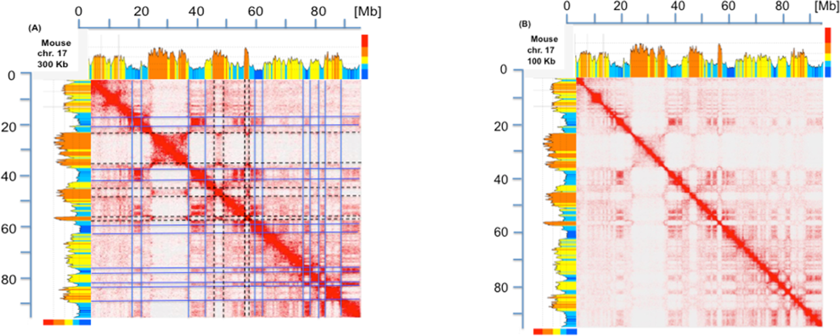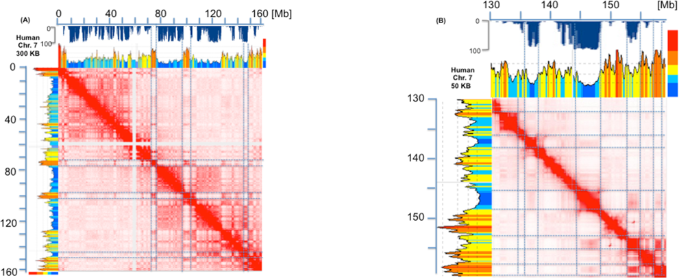

图 1 人类、小鼠等容区间与Hi-C接触矩阵TAD边界对比

综上，DNA序列对染色质三维结构有着重要影响，染色质分层、分相等特征很可能与DNA序列有关，不同序列特征的DNA片段功能也有许多不同，因而某些生物学特征很可能与DNA序列本身有很大关系。

* 1. 双碱基分布特征

DNA中四种碱基的分布是不均匀的，同样，碱基组合的分布也不均匀。按5’-3’的顺序，DNA中共有4*4=16种不同的双碱基组合，其中CpG双碱基由于其特殊性，是目前研究最多的双碱基。CpG双碱基的特殊性主要体现在如下几点：含量通常最少；分布不均匀，在恒温动物中含量出现高低交替；在大部分人类启动子区域附近存在CpG出现频率较高的CpG岛11，并且其甲基化常可以导致响应基因沉默12；癌细胞中CpG甲基化情况也不同于正常细胞13。

* 1. CGI森林与草原

根据上文中提到的CpG出现频率较高的CpG岛在DNA序列上的分布情况，科学家将染色质分成CpG岛分布密集的CGI森林和CpG岛分布分布稀疏的CGI草原两种不同的类型14，发现基因尤其是管家基因富集程度、组蛋白标记分布等性质在这两种不同类型上有不同的特征，并且发现了这两种序列类型和染色质混相、细胞生命历程的关系。这是一维序列反应三维特征的例子。

* 1. DNA序列长程相关性（Long-range Correlation）

DNA序列的长程相关性测量方法有很多，最基本的一个方法是计算序列中16种可能的碱基对组合的相关性15。人们对长程相关性的测量进行了扩展，目前，已经有科学家通过分析外显子、内含子、编码序列的长程相关性，分离出不同的幂律相关系统，推测小尺度幂律相关系统与核小体结构中DNA的包裹机制有关，大尺度幂律相关系统与染色质高阶结构和动力学特征有关16；也有科学家通过分析DNA甲基化的长程相关性，反映出不同细胞中染色质的空间组织特征17。

* 1. 幂次定律

幂次定律广泛存在于自然界中，如放射性同位素原子数随时间呈负指数函数衰减（Exponential Decay），动物代谢速率与体重的关系18，甚至啤酒泡沫体积的衰减19等，都符合形式的幂次定律。相似的，DNA的序列分布相关性衰减特征也符合幂次定律。

1. 温度等生物学特征与DNA序列的关系

我们认为，染色质分相与熵驱动的疏水作用20原理相似，染色质结构分相与温度关系密切，也已经有发现证明了不同细胞状态和温度的联系21-23。 如上文所述，DNA序列与染色质结构、染色质分相等有着密切联系，因此我们推断，DNA序列与上述生物学特征也有密切联系。

**二、主要研究方法**

1. 碱基组合长程相关性计算

使用UCSC数据库下载染色体DNA序列和长度信息。通过取得的序列，以每200个碱基为一个区间，统计所探究碱基组合的数目并计算密度。

根据长程相关性系数公式：

$$C_{k}=\sum_{i=1}^{n-k}{\frac{\left(x_{i}-μ\right)\left(x_{i+k}-μ\right)}{\sum_{i=1}^{n}{{\left(x_{i}-μ\right)}^{2}}}}$$

其中，*xi*与*xi+k*分别为第*i*和第*i*+*k*个区间内所研究碱基组合的密度，*μ*为所研究碱基的平均密度。

根据幂次定律，对所得长程相关性系数和相关性长度取对数，观察其线性好坏、斜率、截距等特征。

1. 主成分分析（PCA）原理24

主成分分析是现代数据分析的支柱，它通过线性变换，将原始数据变换为一组各维度线性无关的表示，可用于提取数据的主要特征分量。

其优化目标为，将一组N维向量降为K维，选择K个单位正交基使原始数据变化到这组新的基上之后，各组间协方差为0，组内方差尽可能大。

我们将原始数据矩阵乘以其转置并乘系数1/n，得到对角为各组内方差，其他元素为对应组间协方差的对称矩阵CX=1/n XXT.设变换后数据矩阵为Y，Y=PX，则Y的协方差矩阵为CY=PCXPT. 根据实对称矩阵的性质，可以找到由n个单位正交特征向量组成的矩阵E，使得ETCE为一对角矩阵。由此可以得到作用于原始数据矩阵的矩阵P=ET，处理后数据Y=PX.

这里使用R语言25包对部分双碱基密度数据进行主成分分析，以观察其相关性和所蕴含信息的丰富程度。

**三、研究数据与结果**

1. 不同物种DNA双碱基长程相关性特征

如上文所述，我对下表中所列生物的16种不同碱基的自身长程相关性进行了计算，并绘制了各个物种各染色体不同双碱基长程相关性图，见附件。

表格 1 计算长程相关性所使用物种名称

|  |  |
| --- | --- |
| 物种名称对照 | |
| Atlantic cod | 鳕鱼 |
| Coelacanth | 腔棘鱼 |
| Elephant shark | 象鲨鱼 |
| Fugu | 河豚 |
| Lamprey | 七思鳗；八目鳗 |
| Medaka | 青鳉 |
| Nile tilapia | 罗非鱼 |
| Stickleback | 棘鱼 |
| Tetraodon | 刺豚 |
| Tibetan frog | 藏蛙 |
| A. gambiae | 冈比亚按蚊 |
| A. mellifera | 墨西哥蜜蜂 |
| D. melanogaster | 果蝇 |
| D. persimilis | 植绥螨 |
| C. elegans | 秀丽隐杆线虫 |
| Platypus | 鸭嘴兽 |
| Frog | 青蛙 |
| American alligator | 美洲短吻鳄 |
| Chicken | 鸡 |
| Lizard | 蜥蜴 |
| Painted turtle | 彩色龟；锦龟 |
| Turkey | 火鸡 |
| Zebrafish | 斑马鱼 |
| Human | 人 |
| Mouse | 小鼠 |
| Golden ealge | 金鹰 |

* 1. 斜率与相关长度

我对双碱基长程相关性取对数后的相关部分（接近直线且无剧烈抖动的部分）进行了长度和斜率的统计，如下表所示。其中长度为取对数后得到的幂，斜率为取对数后近似直线部分的斜率，相关斜率为斜率的绝对值。

表格 2 不同物种双碱基长程相关性长度及斜率数据统计

|  |  |  |  |  |  |
| --- | --- | --- | --- | --- | --- |
| 名称 | 普遍相关长度 | 最短相关长度 | 最长相关长度 | 相关斜率1 | 相关斜率2 |
| Atlantic cod | 1 | 0.3 | 1.4 | 0.7 |  |
| Coelacanth | 3.5 | 1.4 | 3.8 | 0.2 |  |
| Elephant shark | 2.8 | 1.6 | 3.6 | 0.34 |  |
| Fugu | 3.5 | 1.3 | 4 | 0.25 |  |
| Lamprey | 1.5 | 1.5 | 2.5 | 1 |  |
| Medaka | 4 | 1.5 | 4.3 | 0.27 |  |
| Nile tilapia | 3.6 | 1.3 | 4.2 | 1 | 0.3 |
| Tetraodon | 3.5 |  |  |  |  |
| Tibetan frog | 1.8 | 1.2 | 3.2 | 1 |  |
| A. mellifera |  |  | 4 | 0.26 |  |
| D. melanogaster | 1.8 | 2 | 4 | 0.5 |  |
| D. persimilis | 1.8 | 1.5 | 2.5 | 1.7 |  |
| Platypus | 3.5 | 1.2 | 3.6 | 0.25 |  |
| Frog | 4.5 | 2.3 | 5 | 0.6 | 0.2 |
| American alligator | 3.1 |  |  | 0.33 |  |
| Chicken | 3.8 |  |  | 0.25 |  |
| Lizard | 1.3 | 1.3 | 1.3 | 0.77 | 2.8 |
| Painted turtle | 1.4 |  |  | 0.83 |  |
| Turkey | 3.8 | 1 | 3.8 | 0.71 | 0.16 |
| Zebrafish | 5 |  | 5 | 0.25 |  |

根据表格中数据，可以看出，在进化阶段中较为低等的物种相关长度往往较低，相关斜率绝对值也往往较大，即相关性下降较为迅速；而较为复杂和高等的物种则相关长度较长，相关斜率绝对值即长程相关性衰退的速率也较小。其中火鸡、青蛙、罗非鱼以较为主要的相关斜率2参加比较。

下图（图 2）中给出了两种代表性物种的双碱基长程相关性图，可明显看出两种生物长程相关性长度和强度的区别。

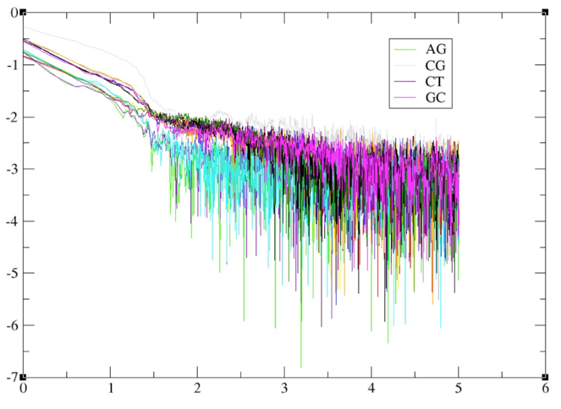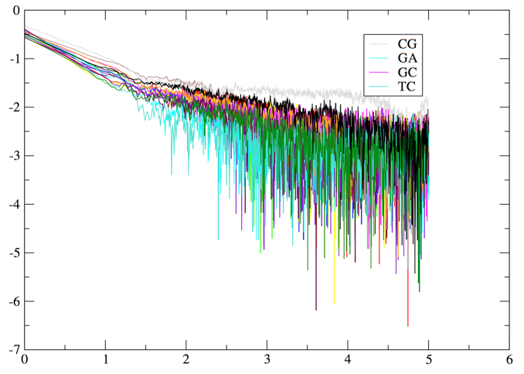

图 2 Lizard（蜥蜴）3号染色体双碱基长程相关性（左）和Zebrafish（斑马鱼）2号染色体双碱基长程相关性（右）图。

* 1. 主成分分析

在此研究中，我选取了人类、小鼠、鸭嘴兽三种哺乳动物，鸡、金鹰两种鸟类，河豚、刺豚、斑马鱼三种鱼类，以及昆虫蜜蜂，作为代表物种，对其双碱基在DNA序列上的密度进行主成分分析。

得到进行变换的正交基矩阵后，我将数据在前两个主成分上的投影作图，根据结果，可以看出，较为高等和复杂的生物，如人，小鼠和斑马鱼，在前两个主成分上的投影较为分散，第一主成分对变化的解释仅为21.9%到34.3%，即不同的双碱基组合密度有着相对较高的独立性，所蕴含的信息更丰富。同时他们也有着较好的长程相关性，即双碱基分布较为独立，信息较为丰富的物种，双碱基自身的长程相关性比较强。

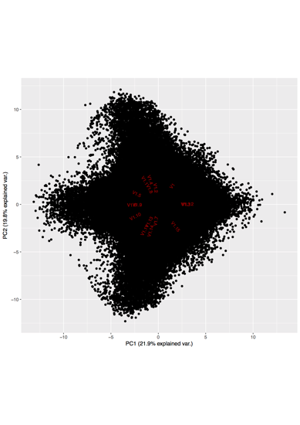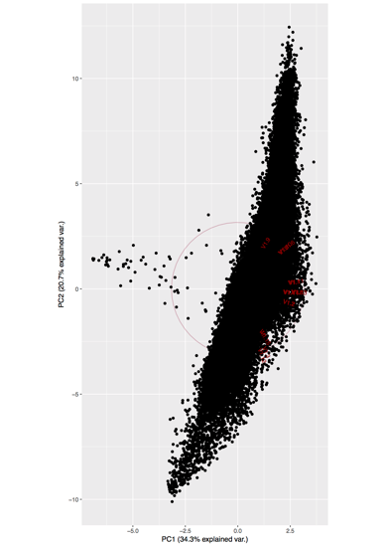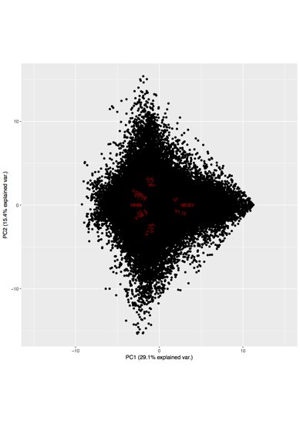

图 3 从左到右依次为人类、小鼠、斑马鱼双碱基密度在前两个主成分向量的投影

而与之相反的，鸡、河豚等生物的双碱基密度数据在前两个主成分的投影距离较近，第一主成分对变化的解释程度很高，相同位置双碱基密度分布的独立性较低，所蕴含的信息相关性较大，可以被降维。

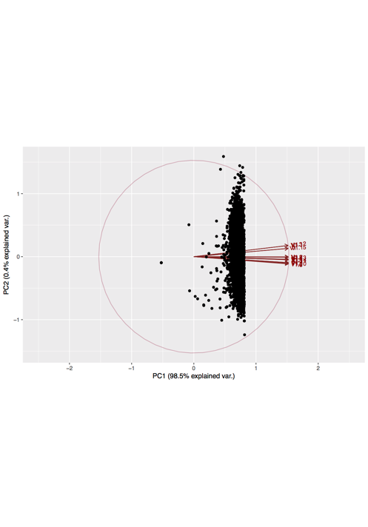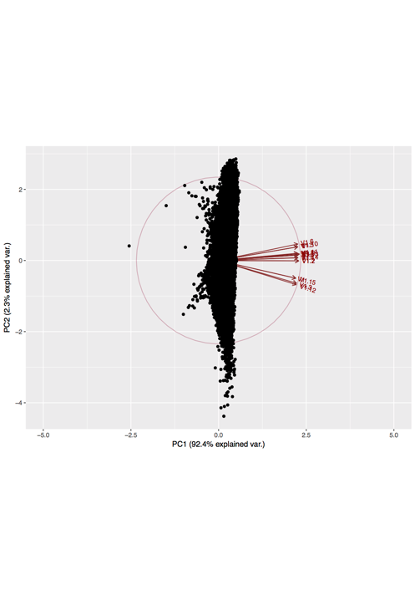

图 4 鸡（左）与河豚（右）双碱基密度在前两个主成分向量的投影

另外，我将刺豚与斑马鱼这两种鱼类的数据矩阵（见附件第4部分）进行了比较，明显发现，刺豚数据在第一主成分上较为接近，而斑马鱼则不然。斑马鱼的序列长程相关性特征也与其他鱼类有很大不同，这些数据都指向了斑马鱼的特殊性。

1. 不同物种DNA三碱基长程相关性特征

相似地，我也对DNA序列三碱基组合分布密度的长程相关性进行了计算，并采用不同的分类方式对结果进行分析比对。

* 1. 以氨基酸密码子为分类标准

DNA序列中一共有4*4*4=64种三碱基组合，我对不同的三碱基组合也进行了长程相关性计算。由于生物的密码子恰好含有三个碱基，于是我按照同种氨基酸对应的密码子对三碱基组合进行了分类，并观察其长程相关性的关联。

但是，就计算结果来看，以氨基酸对应密码子进行分类，类别性质不明显，物种之间差异较多。下图为青鳉在此分类下的一个示例。

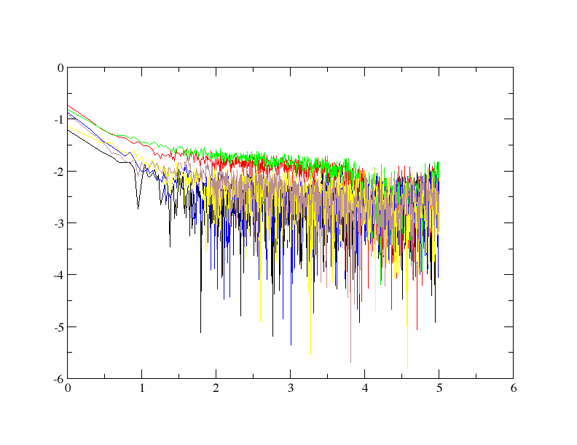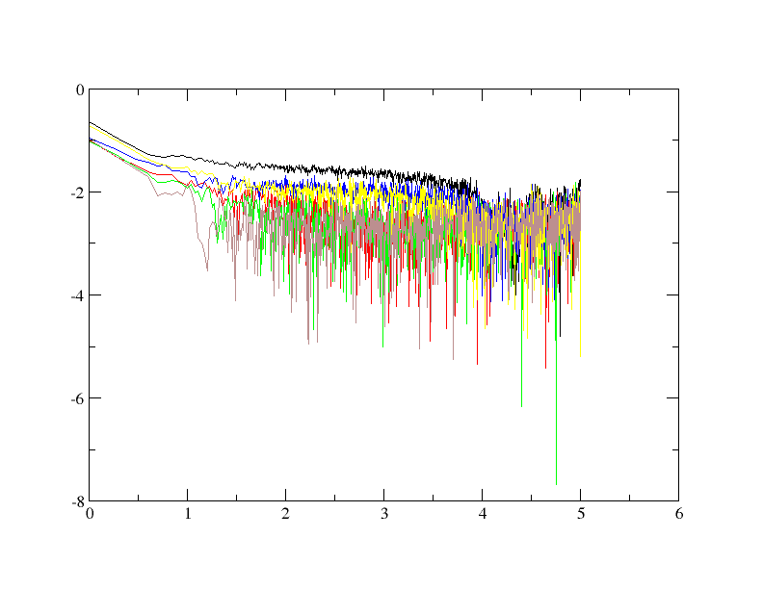

图 5 青鳉三碱基组合中亮氨酸对应密码子长程相关性（左）与丝氨酸对应密码子长程相关性（右）图

* 1. 以CG、AT主导为分类标准

于是，结合碱基富集方式、可能的碱基变换和遗传变异的方式，我们采取了一种新的分类方式，即以CG、AT两类碱基的主导性为分类标准，将三碱基组合根据C+G或者A+T含量及多样性分为六组，第一组为AAA, AAT, ATA, ATT, TAA, TAT, TTA, TTT，第二组为CCC, CCG, CGC, CGG, GCC, GCG, GGC, GGG，第三组为AAG, AGA, GAA, AAC, ACA, CAA，及他们的互补碱基组合，第四组为GGA, GAG, AGG, GGT, GTG, TGG，及他们的互补碱基组合，第五组为ATC, ACT, TCA, TAC, CTA, CAT, GAT, AGT, TGA, GTA, TAG, ATG，第六组为CGA, CAG, GCA, GAC, ACG, AGC, TCG, CTG, TGC, GTC, CGT, GCT。其中由于碱基组合的互补性（如ACG 与CGT互补），互补的碱基组合分布极其接近，因此第三、四组绘制的图像仅绘制了互补对中的一个。

以人类、鸡、小鼠、河豚为例，我们可以发现，人类和小鼠在第五组分成两类，而鸡与河豚则没有明显区别；鸡与河豚在第六组分成两类，而人类和小鼠则没有明显区别。第二组碱基组合中四种生物都表现出了两种长程关联特性，第三组碱基组合中仅有鸡分为两类。

其他物种图像见附件。

* 1. 长程相关性最强的碱基组合规律

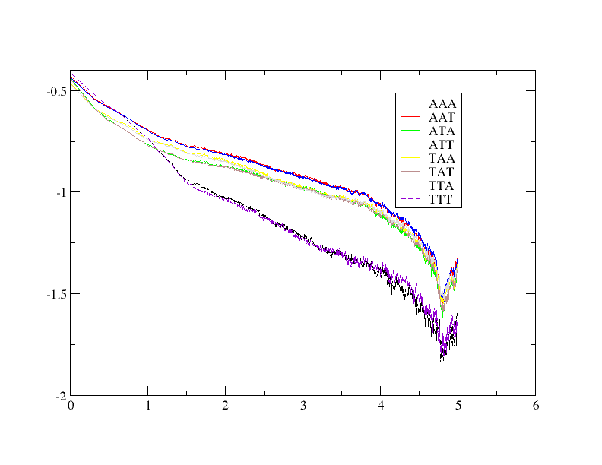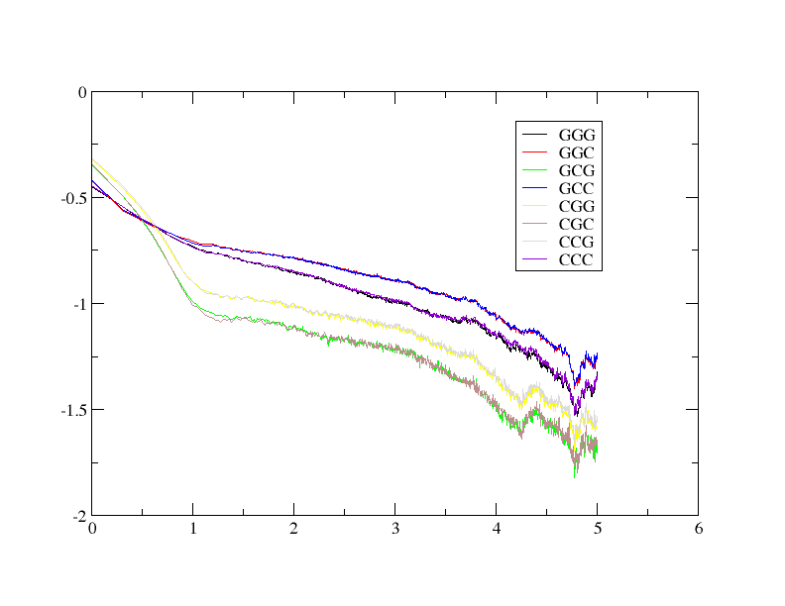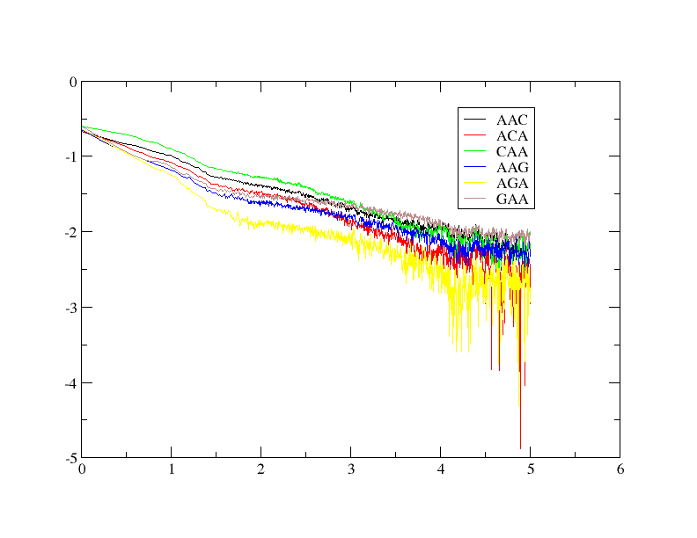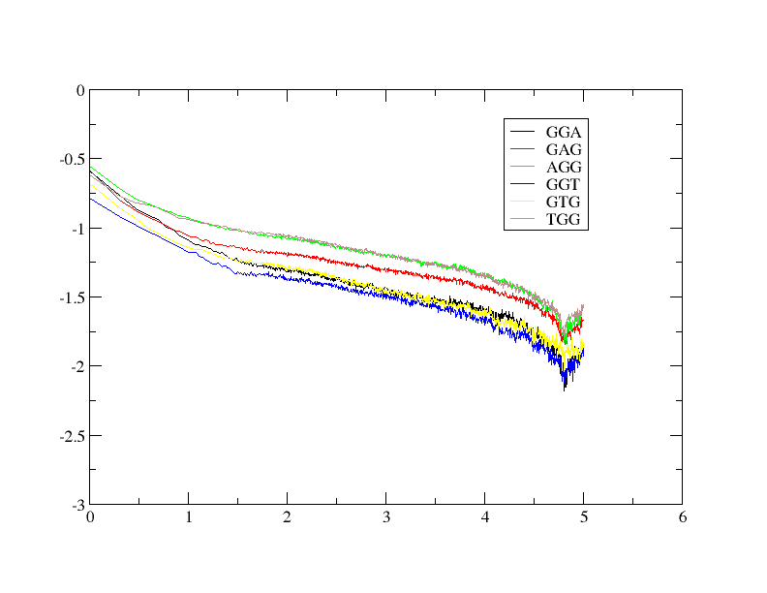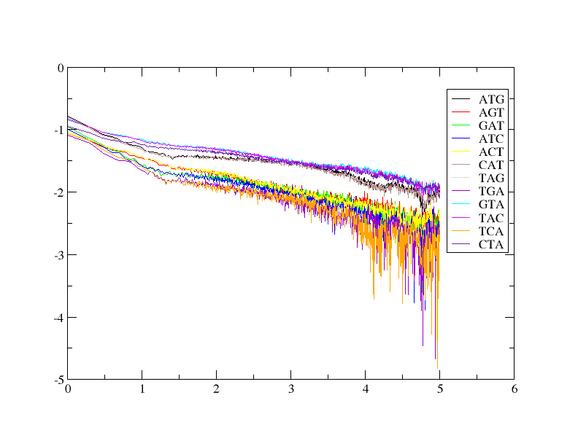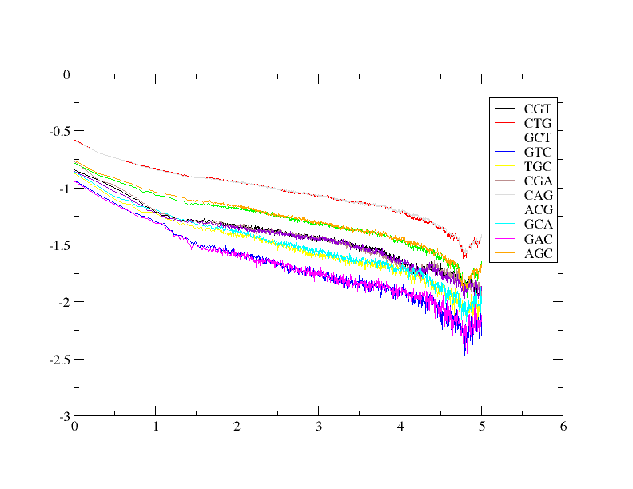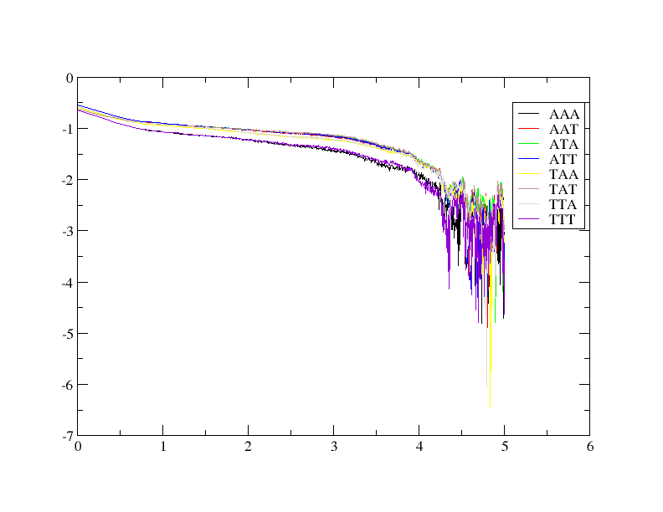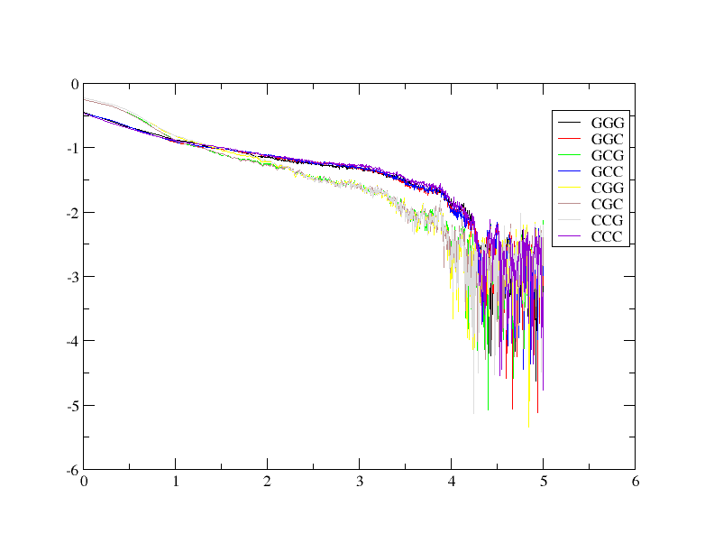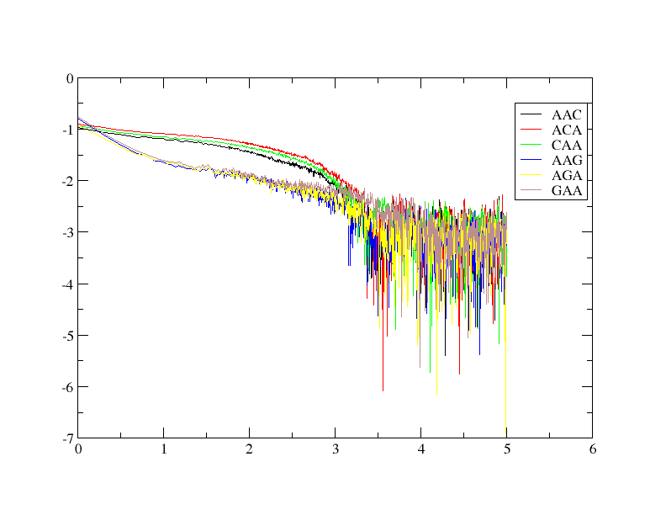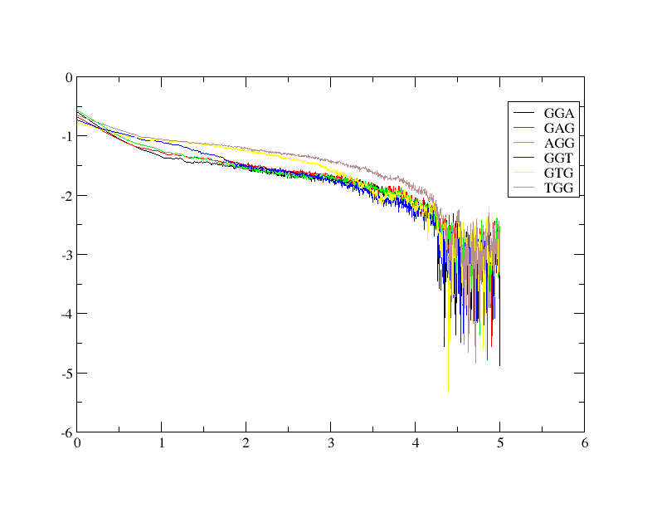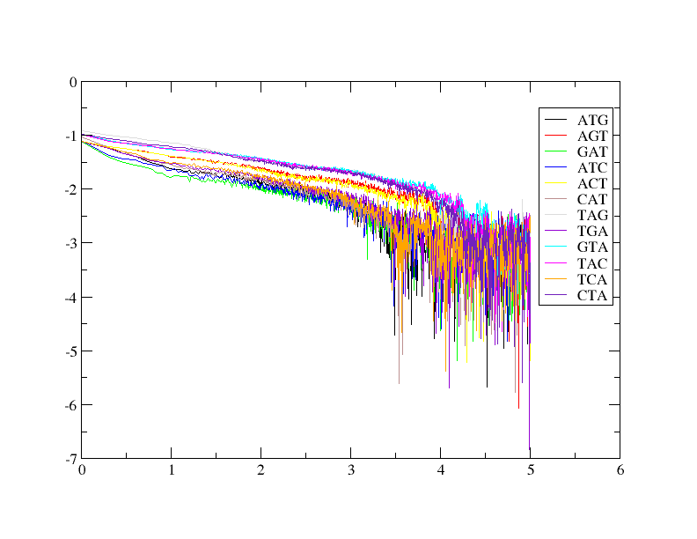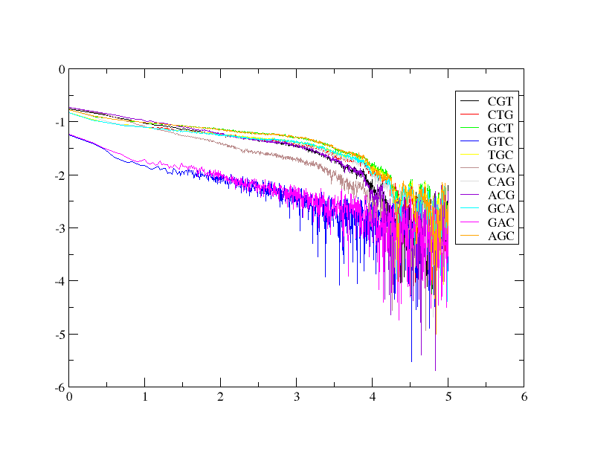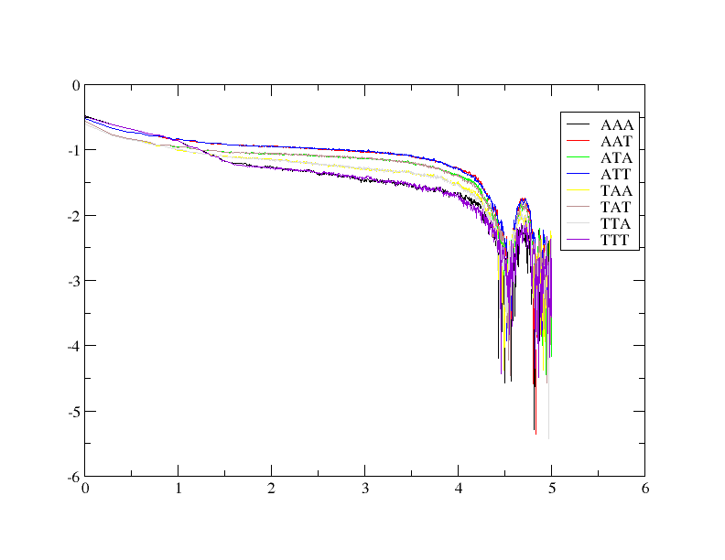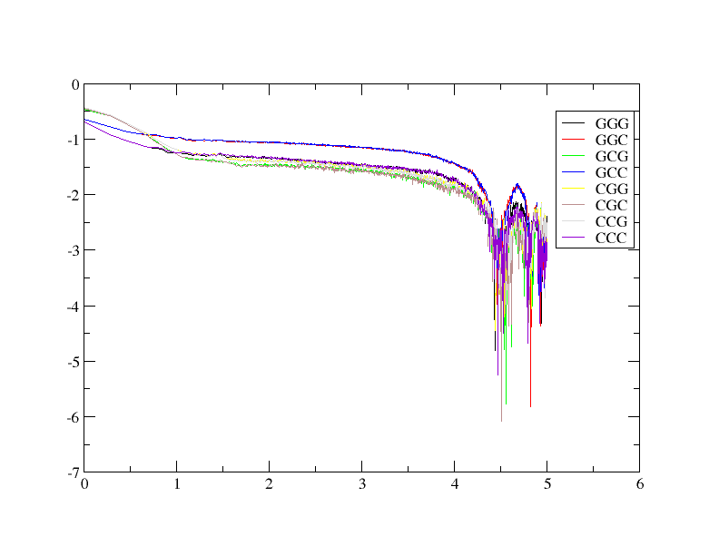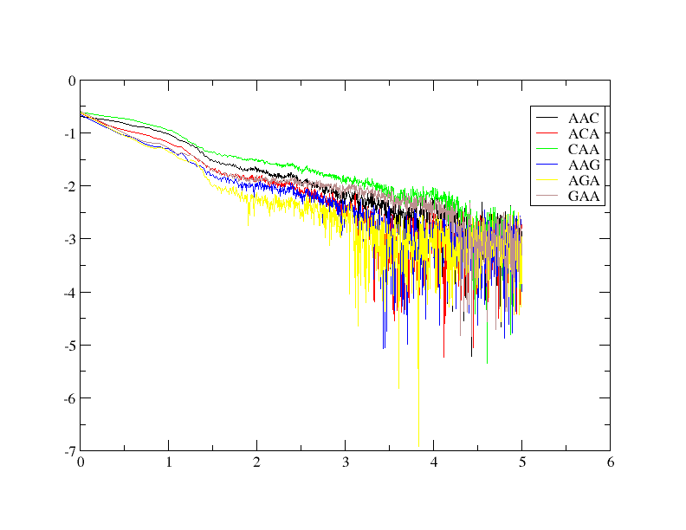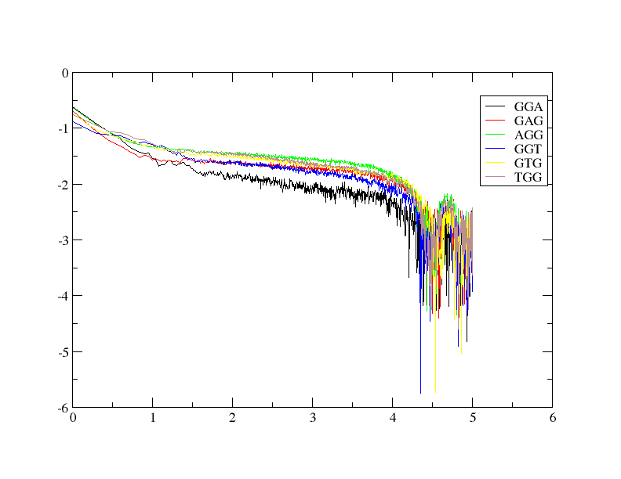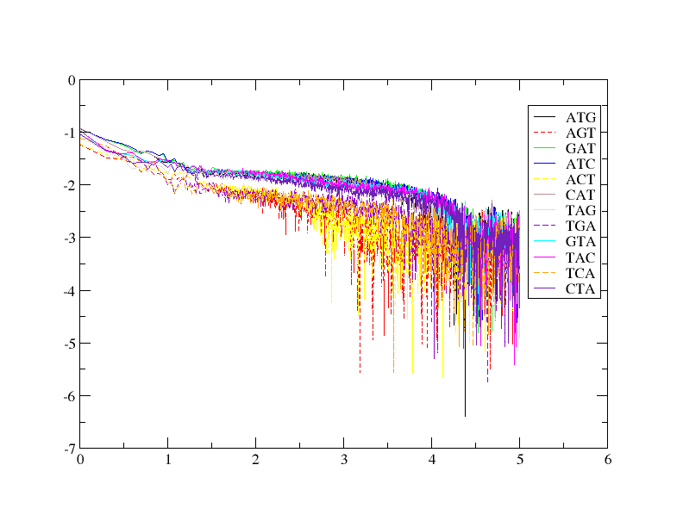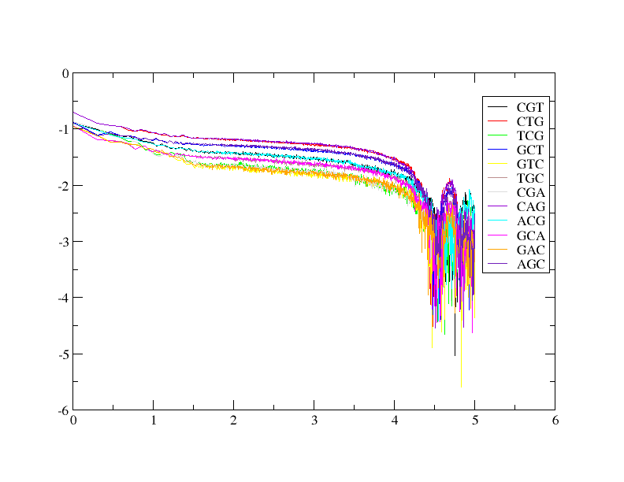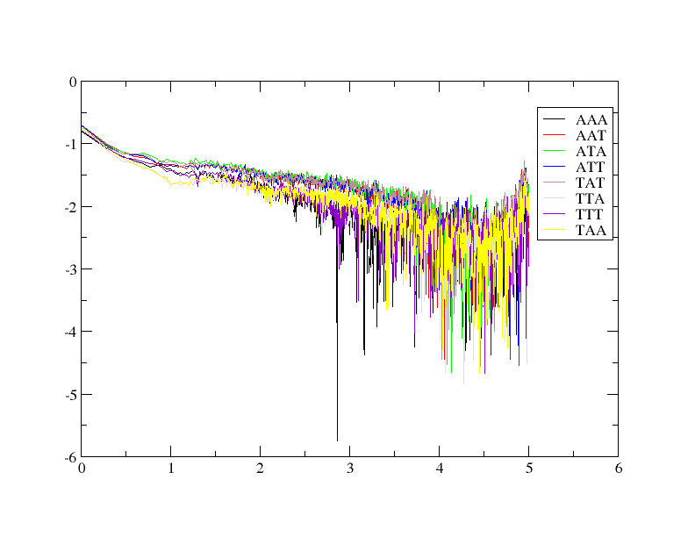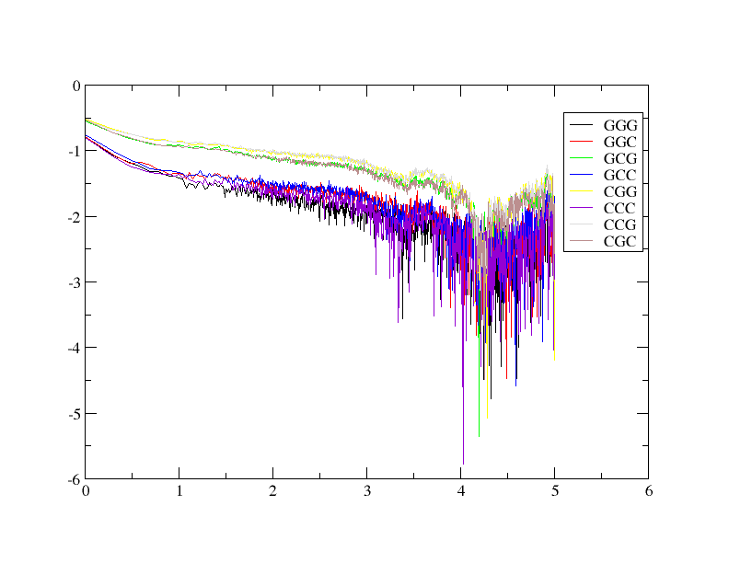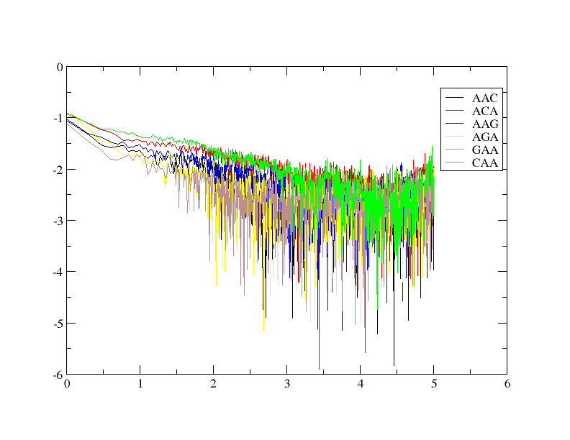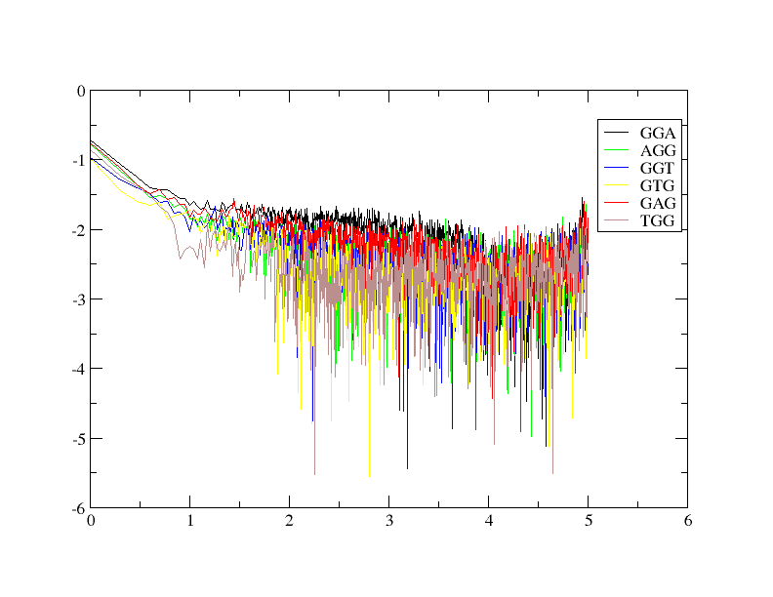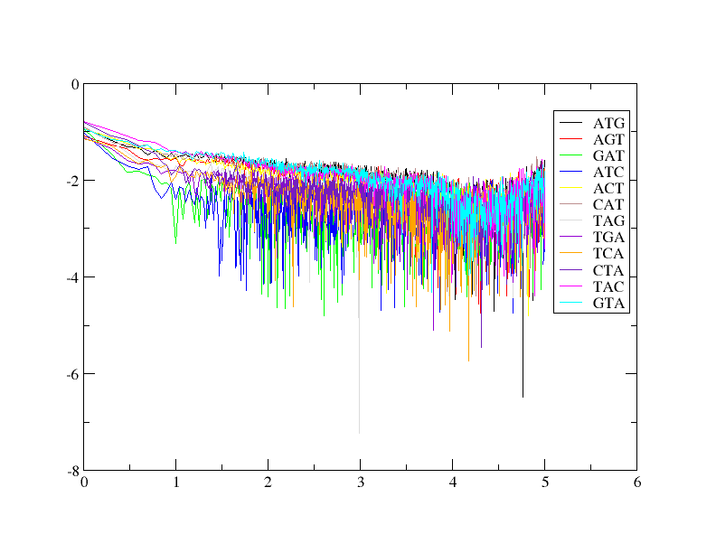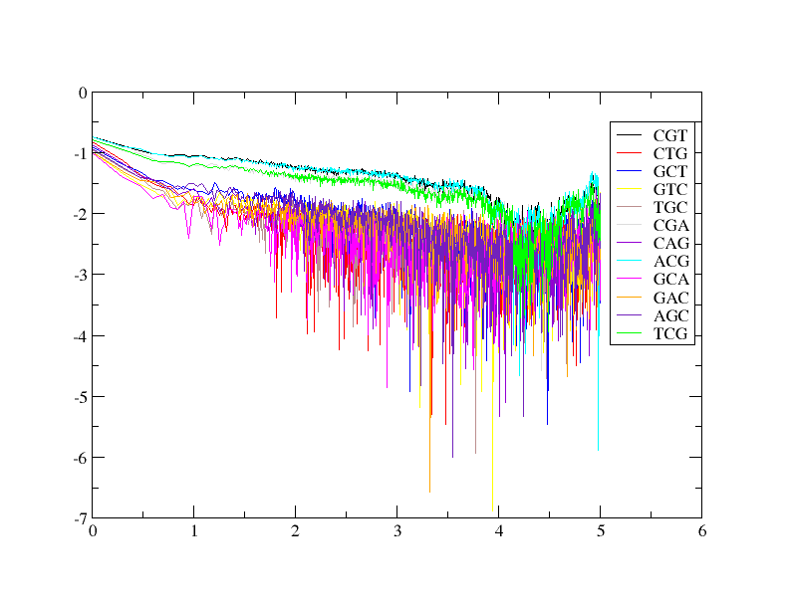

图 6 人类（左上）、鸡（右上）、小鼠（左下）、河豚（右下）6组三碱基长程相关性图

考虑到CpG碱基组合的特殊性，以及进化过程中可能产生的突变，将*C*G*，即ACG, CAG, CCG, CGA, CGC, CGG, CGT, CTG, GCG, TCG 10种碱基组合作为一个组合，其余碱基组合作为另一个组合，观察组合内部与两种组合之间的联系。

以河豚为例，按上述规则分成的两大类中，*C*G*部分最上面是CCG与CGG组合，全部三碱基最上面的是CCG与CGG组合，次于*C*G*最上面的是TAT与 ATA组合。如图 7所示。

使用相似的方法，我们对各个物种三碱基组合长程相关性大小进行整理。如下表所示。

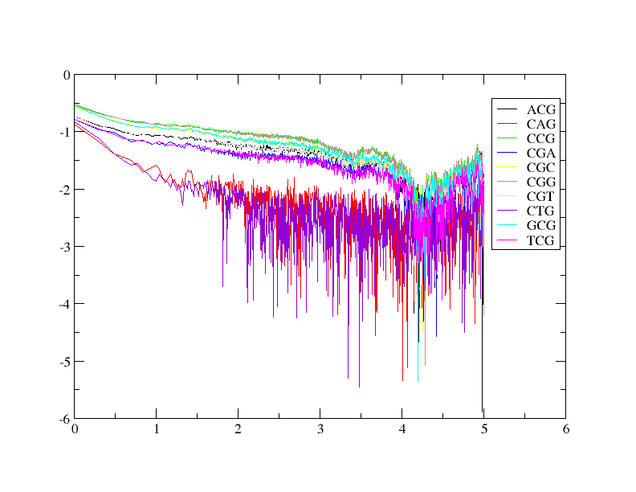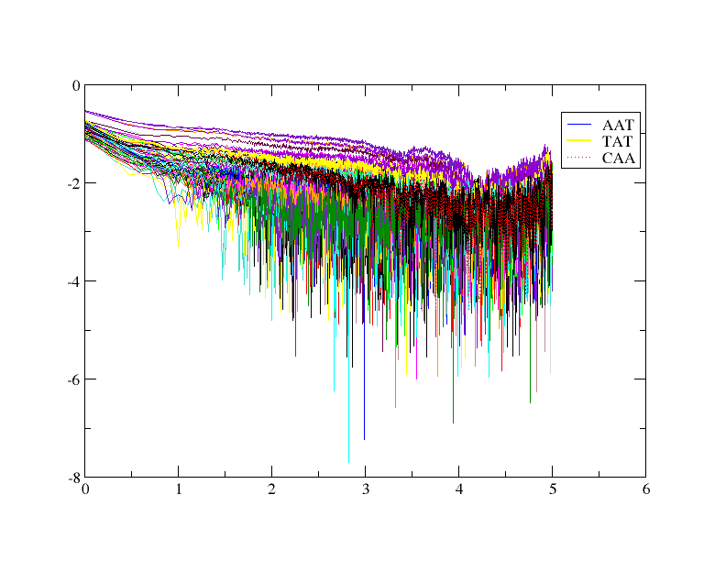

图 7 河豚三碱基长程相关性（按照*C*G*分类）

可以看出，GCG、CCG组合，TAT、ATA组合，CCG、CGG组合和AAT、ATT组合往往是长程相关性较好的。

特别的是，在人类、小鼠、斑马鱼、植绥螨、鸡中，CAG和CTG的长程相关性也非常好。

表格 3 各个物种三碱基组合长程相关性

|  |  |  |  |
| --- | --- | --- | --- |
|  | *C*G*部分最高 | 全部三碱基中最高 | *C*G*以外部分最高 |
| A. gambiae | GCG CGC | ATA TAT | ATA TAT |
| A. mellifera | TCG CGA | ATA AAT CGA | ATA AAT |
| C. elegans | CCG CGG | CCG CGG | CAT |
| Chicken | CAG CTG  CCG CGC | ACG CTG  AAA ATT |  |
| D. melanogaster | GCG CGC | GGC GCC | CTA |
| D. persimilis | GCG CGC  CCG CGG  CAG CTG |  |  |
| Frog | CCG CGG | AAT ATT | AAT ATT |
| Fugu | CCG CGG | CCG CGG | TAT ATA |
| Golden ealge | CCG CGG | CCG CGG | CCC AAT |
| Human | CCG CGG  CAG CTG | GGC GCC | AAT ATT |
| Lizard | CCG CGG | CCG CGG | GCC GGC  ATT AAT |
| Medaka | CCG CGG  ACG CGT | CCG CGG  ACG CGT | ATA TAT |
| Mouse | CCG CGG  GCG CGC  CAG CTG | ATT AAT | ATT AAT |
| Nile tilapia | CCG CGG  GCG CGC  ACG CGA | CCG CGG  GCG CGC  ACG CGA | ATT AAT |
| Platypus | CCG CGG | CCG CGG | GGG AAT |
| Stickleback | CCG CGG  GCG CGC | CCG CGG  GCG CGC | AAT ATT |
| Tetraodon | CCG CGG | CCG CGG | AAT ATT |
| Tibetan frog | CCG CGG GCG CGC |  |  |
| Turkey | CCG CGG GCG CGC | ATT AAT | ATT AAT |
| Zebrafish | GCG CGC  CAG CTG | GCG CGC  CAG CTG | ATT AAT |

1. 小鼠不同器官管家基因

另外，研究中也对小鼠管家基因表达量的相关性进行了探究。从数据库中获得小鼠管家基因位置，以及各个管家基因在脑、肝脏等多个器官中的表达量。计算每一个管家基因和其他基因表达量的相关性，并在MATLAB中通过kmeans的聚类方法，将它们分成了两类，如下图所示。

图 8 小鼠管家基因表达量相关性及分类

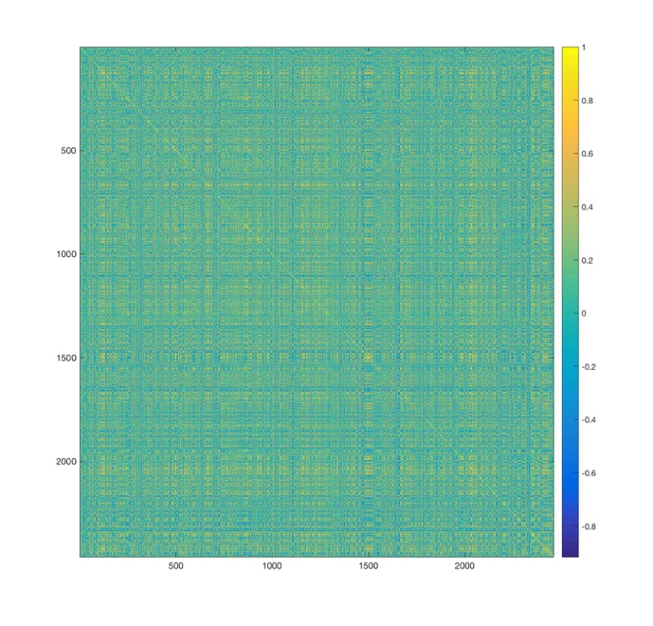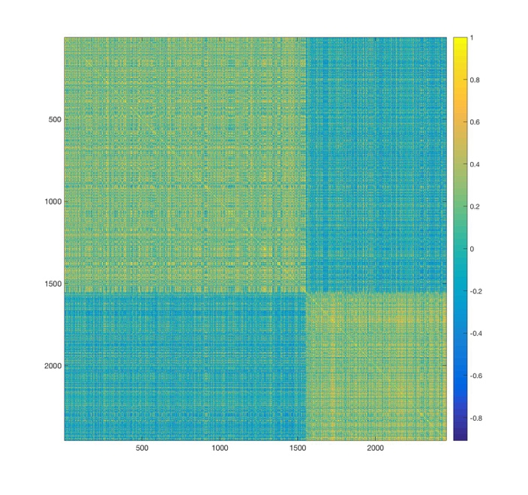

**四、讨论**

1. 与孵化温度的关联

表格 4 不同孪生动物孵化温度与相关性特征

|  |  |  |  |  |  |
| --- | --- | --- | --- | --- | --- |
|  | 孵化温度 | 普遍相关长度 | 最短相关长度 | 最长相关长度 | 相关斜率 |
| Atlantic cod | 5 ℃ | 1 | 0.3 | 1.4 | 0.7 |
| Coelacanth | 18-20 | 3.5 | 1.4 | 3.8 | 0.2 |
| Elephant shark | 26 ℃（水温） | 2.8 | 1.6 | 3.6 | 0.34 |
| Fugu | 19.2°C | 3.5 | 1.3 | 4 | 0.25 |
| Lamprey | 15-25 ℃ | 1.5 | 1.5 | 2.5 | 1 |
| Nile tilapia | 22 ℃ | 3.6 | 1.3 | 4.2 | 1 |
| Platypus | 体温~37℃  环境温度4~32℃ | 3.5 | 1.2 | 3.6 | 0.25 |
| Frog | 19-22 ℃ | 4.5 | 2.3 | 5 | 0.6-0.2 |
| American alligator | 30(f)-34(m)℃ | 3.1 |  |  | 0.33 |
| Chicken | 37.5 ℃ | 3.8 |  |  | 0.25 |
| Lizard | 28 ℃ | 1.3 | 1.3 | 1.3 | 0.77 |
| Painted turtle | 28.9 ℃ | 1.4 |  |  | 0.83 |
| Turkey | 37.5 ℃ | 3.8 | 1 | 3.8 | 0.71 |
| Zebrafish | 28.5 ℃ | 5 |  | 5 | 0.25 |

根据表格中的统计信息，发现孵化温度较高（30℃以上）的，长程相关长度也往往较高，但是孵化温度较低的也存在长程相关性较高的情况，如青蛙和斑马鱼。这与温度和CpG碱基分布斑块性也相符合。不过，如何对此进行分子生物学层面的解释，如何解释其中的特例，还需要进一步探究和更多的数据。

1. 碱基进化规律

有人认为，进化过程中CG碱基突变为TA26。随着进化的进行，由表格3可以发现，在包括人类在内的某些物种中CAG和CTG（即在CpG中插入A或者T碱基）的长程相关性很好，这一点与其他物种有所不同。并且，ATA，TAT，AAT，TTA等以T、A为主导的碱基组合长程相关性也非常强，有时甚至可以超越C、G主导的碱基组合。我认为，C、G与T、A两种碱基的“竞争”对生物本身是有很大影响的，这种影响可能与氢键数目、稳定性和温度，甲基化等表观遗传修饰，基因表达情况有关。在金鹰、蜥蜴等生物中，长程相关性最高的组合中C、G系列三碱基和A、T系列三碱基并存，这可能是因为他们在进化过程中互相产生了影响。同时，不仅仅是其长程相关性，碱基密度本身也是可以进行进一步探究的对象。

**五、总结与展望**

从计算结果来看，DNA序列信息中的碱基组合密度、长程相关性信息等，确实和温度、基因表达、生物进化阶段等生物学特征有着一定的联系，从我们目前计算得到的数据以及所作的图像，可以较为便捷地在生物之间进行对比，并且，尽管存在如斑马鱼这样的特例，我们仍然可以根据长程相关性长度、斜率、碱基组成等特点，对不同类型物种（如脊椎动物和无脊椎动物）、不同孵化温度的孪生动物（如鸡、火鸡、锦龟等）进行一定的区分。

长程相关性数据有时会损失一些信息。回到碱基分布密度本身，我们可以对三碱基密度分布斑块性和均匀度、边界特征、与森林草原区域的关联等方面进行进一步的研究。另外，简洁的规律整理和模型构建也有待进一步实现，以及我们需要更多的信息以对DNA序列影响生物特征的根本原理的探究。

**六、附录**

附录部分按顺序为：不同物种DNA双碱基长程相关性图，不同物种DNA三碱基长程相关性图，不同物种DNA双碱基密度主成分分析图，Tetraodon与Zebrafish两种生物原始数据在PCA正交基上的投影矩阵以及主要程序部分代码与脚本。

1. 不同物种DNA双碱基长程相关性图

孵化温度会影响性别比例的孪生动物:

Frog

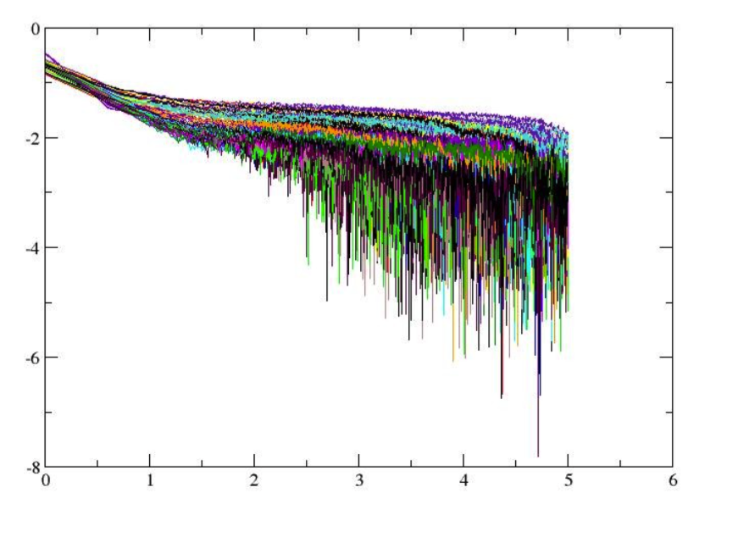 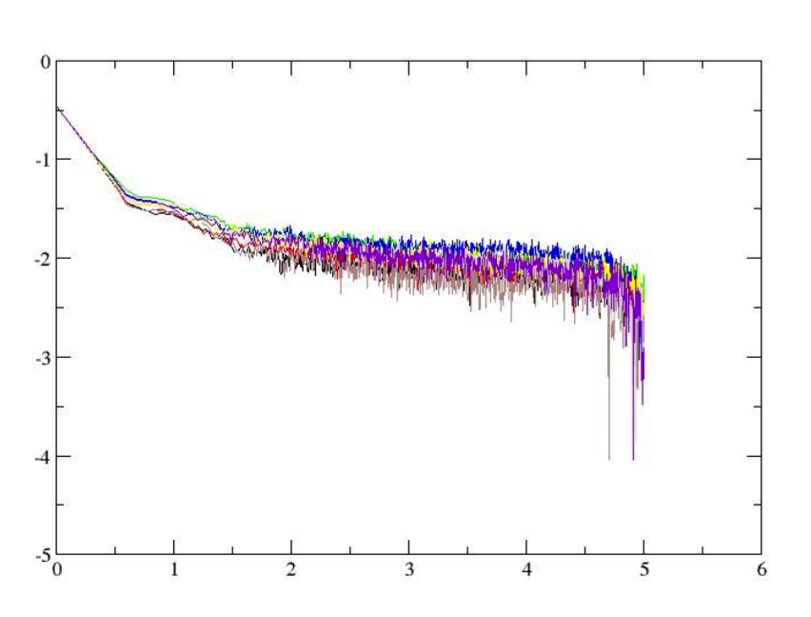

Lizard

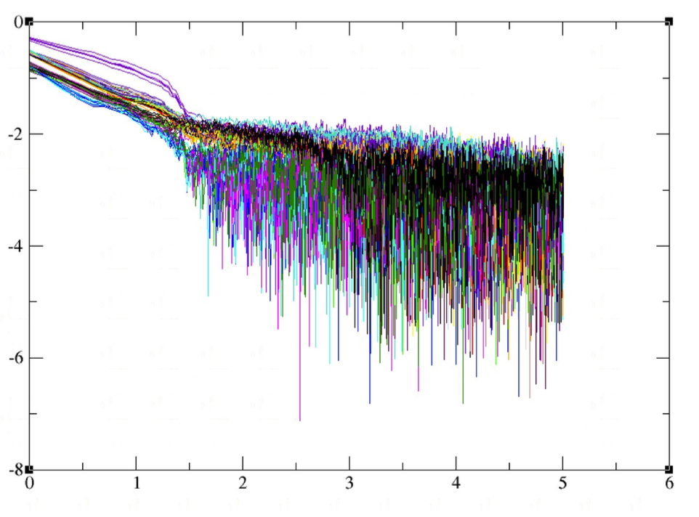 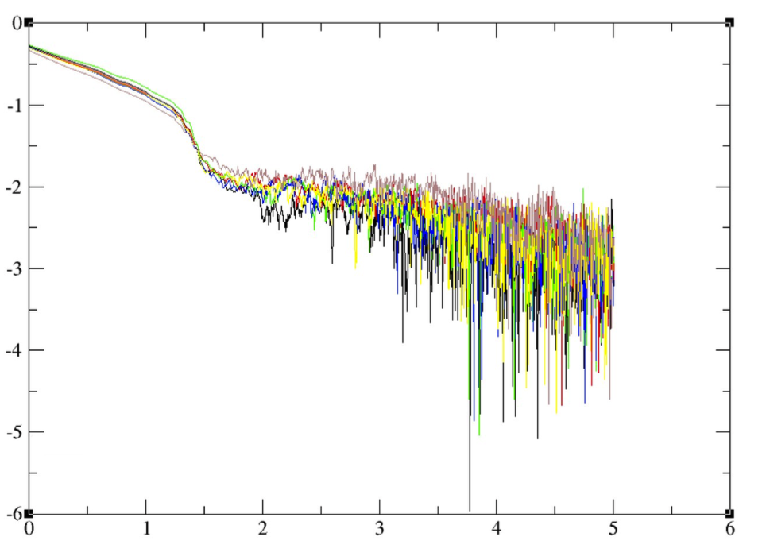

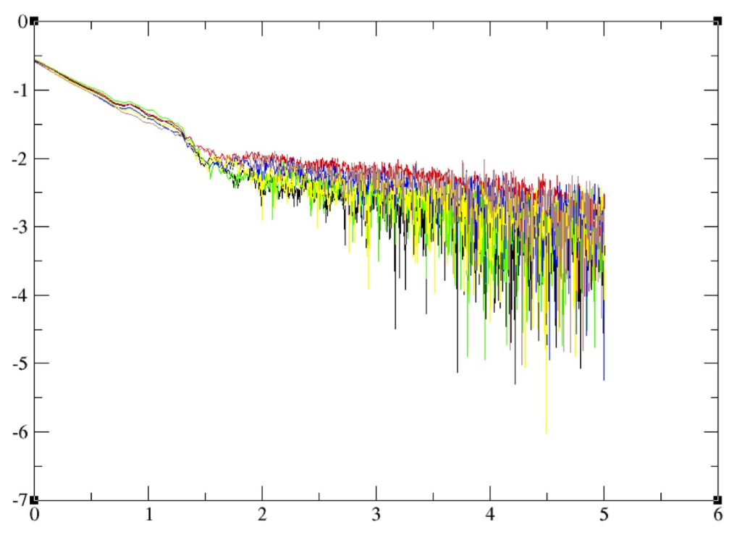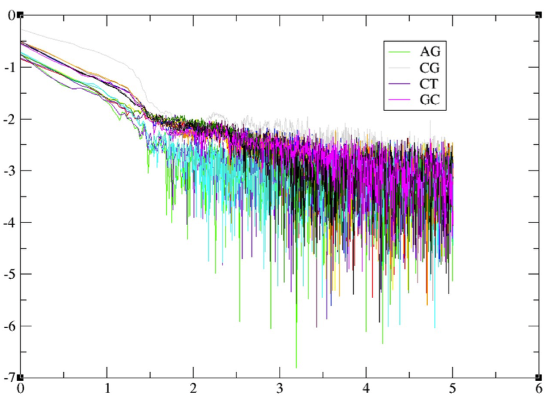

Platypus

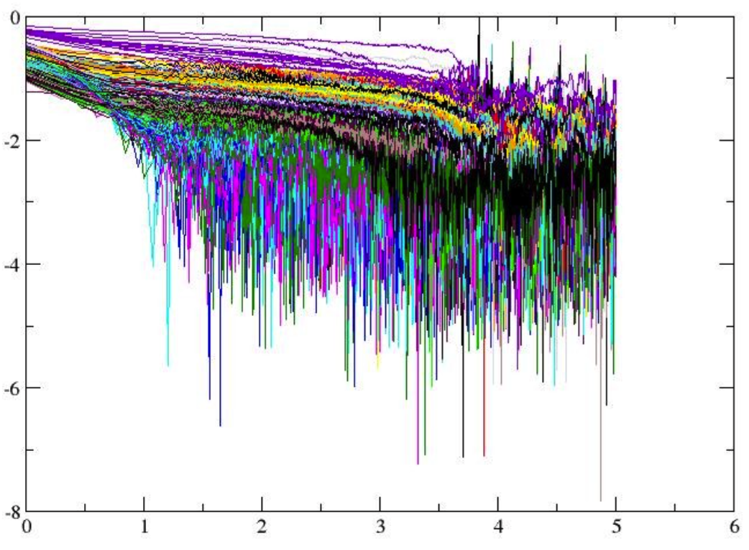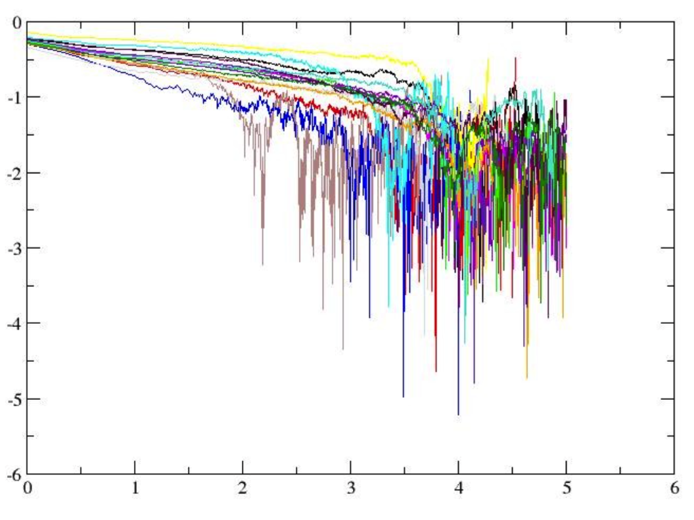

其他孪生

Turkey

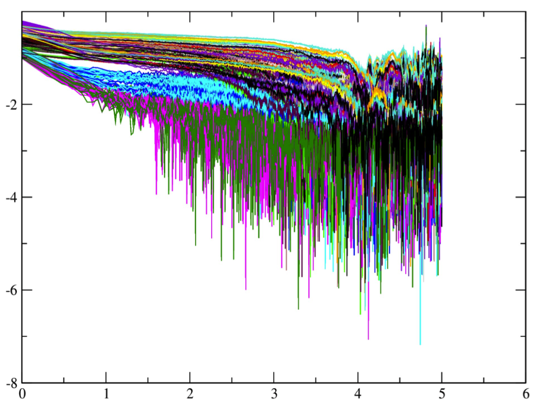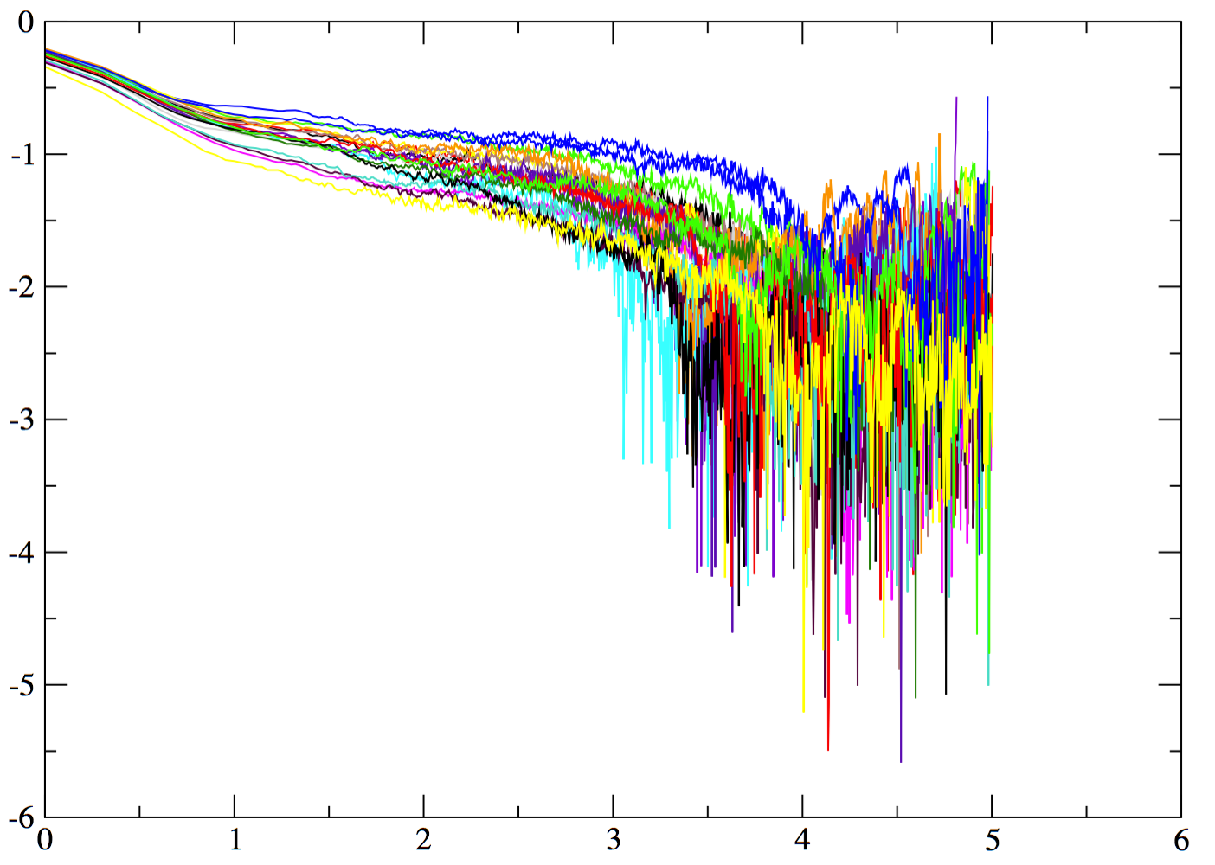

Zebrafish

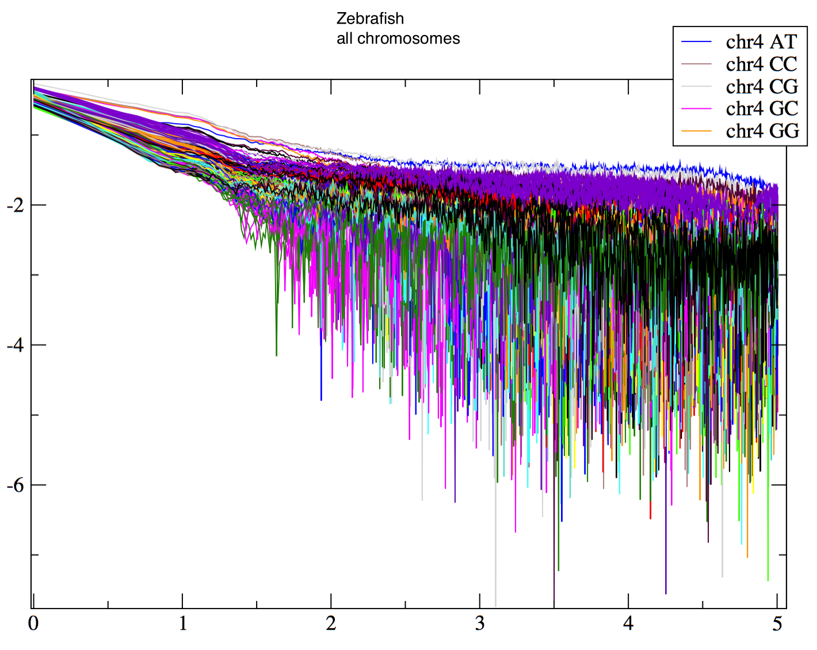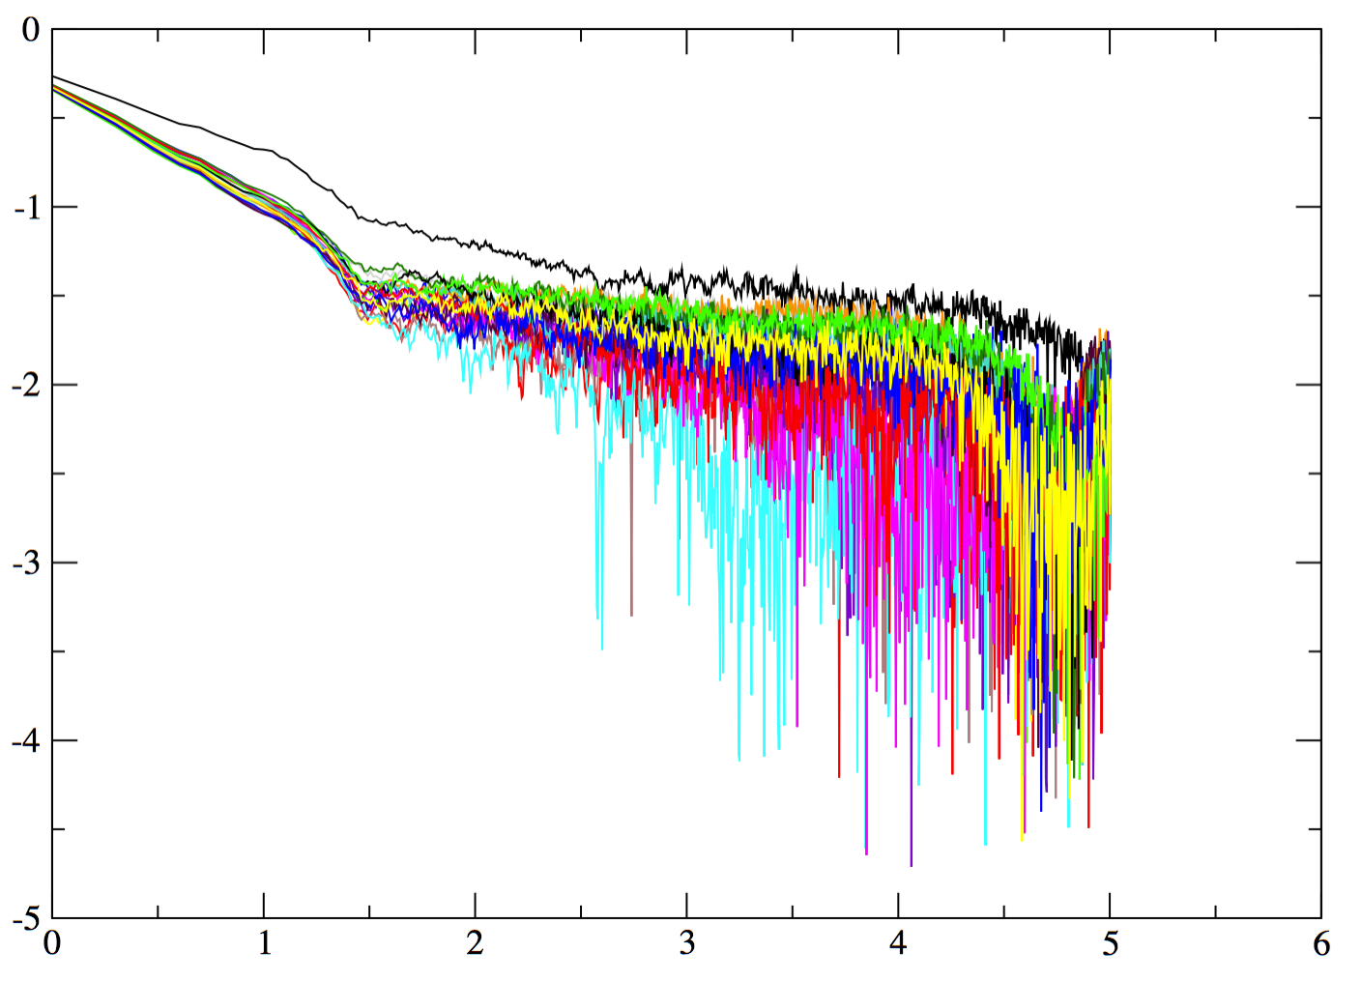

1. gambiae

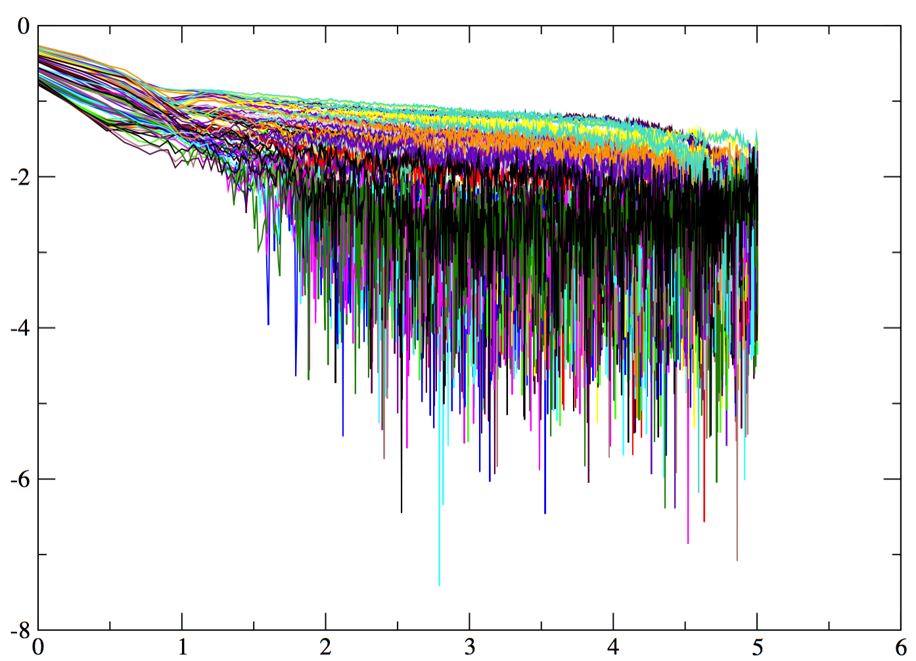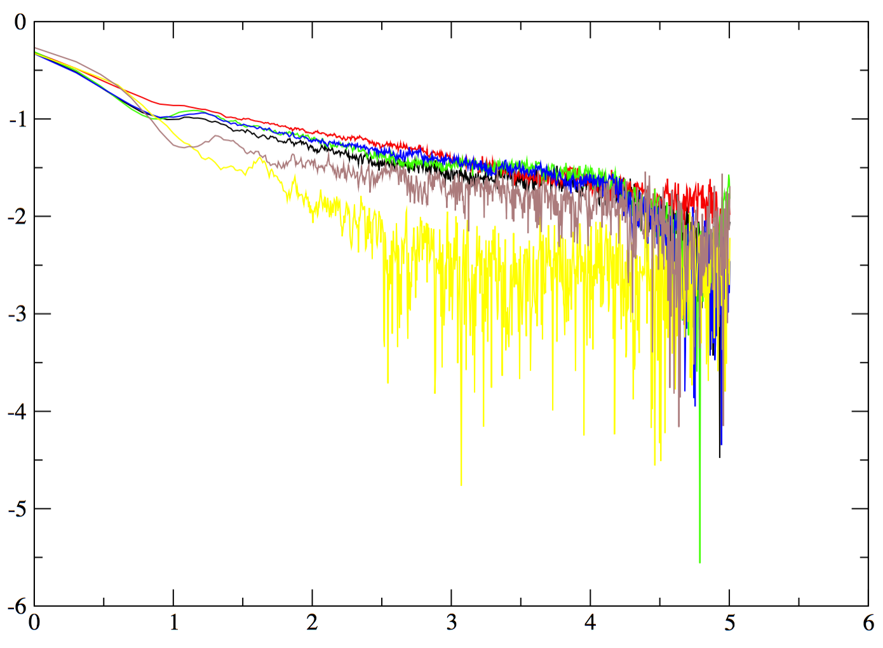

1. mellifera

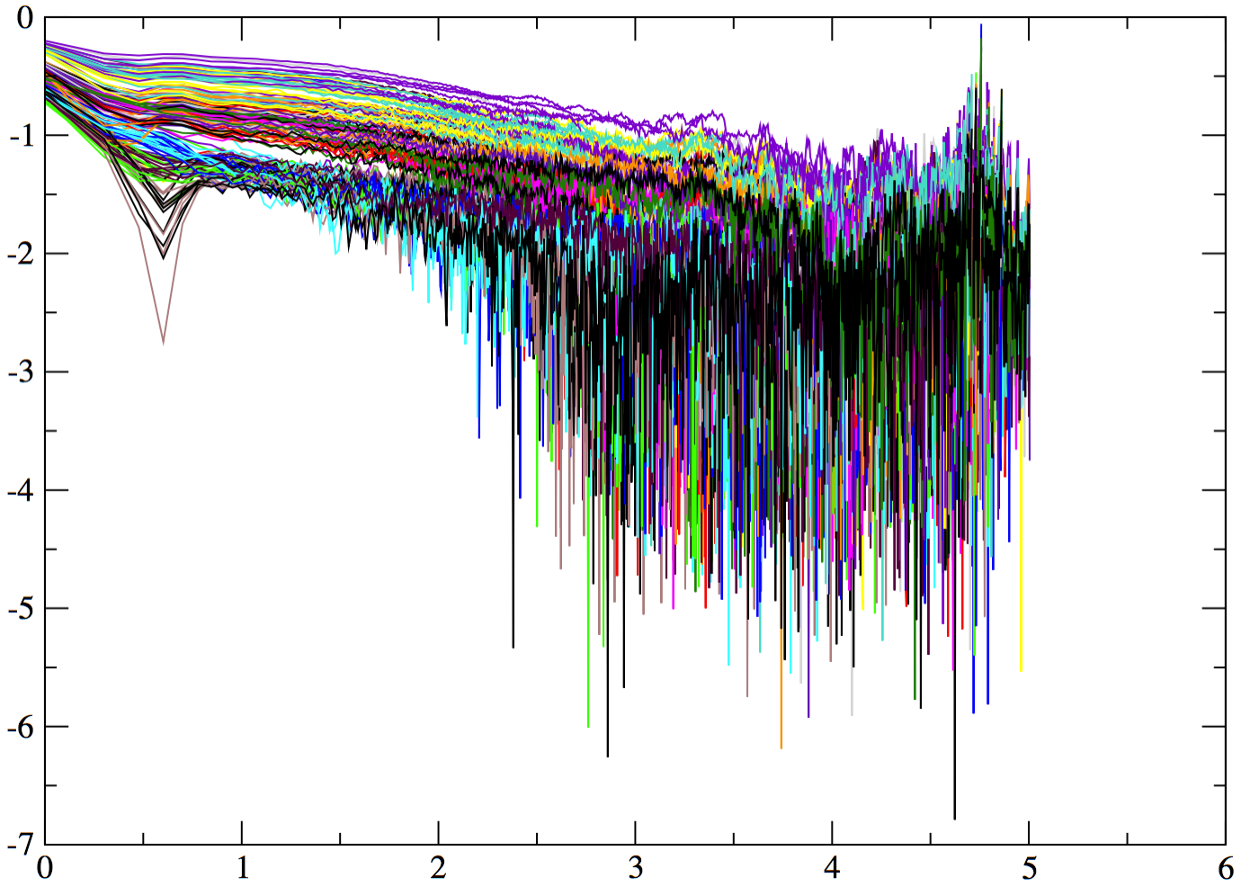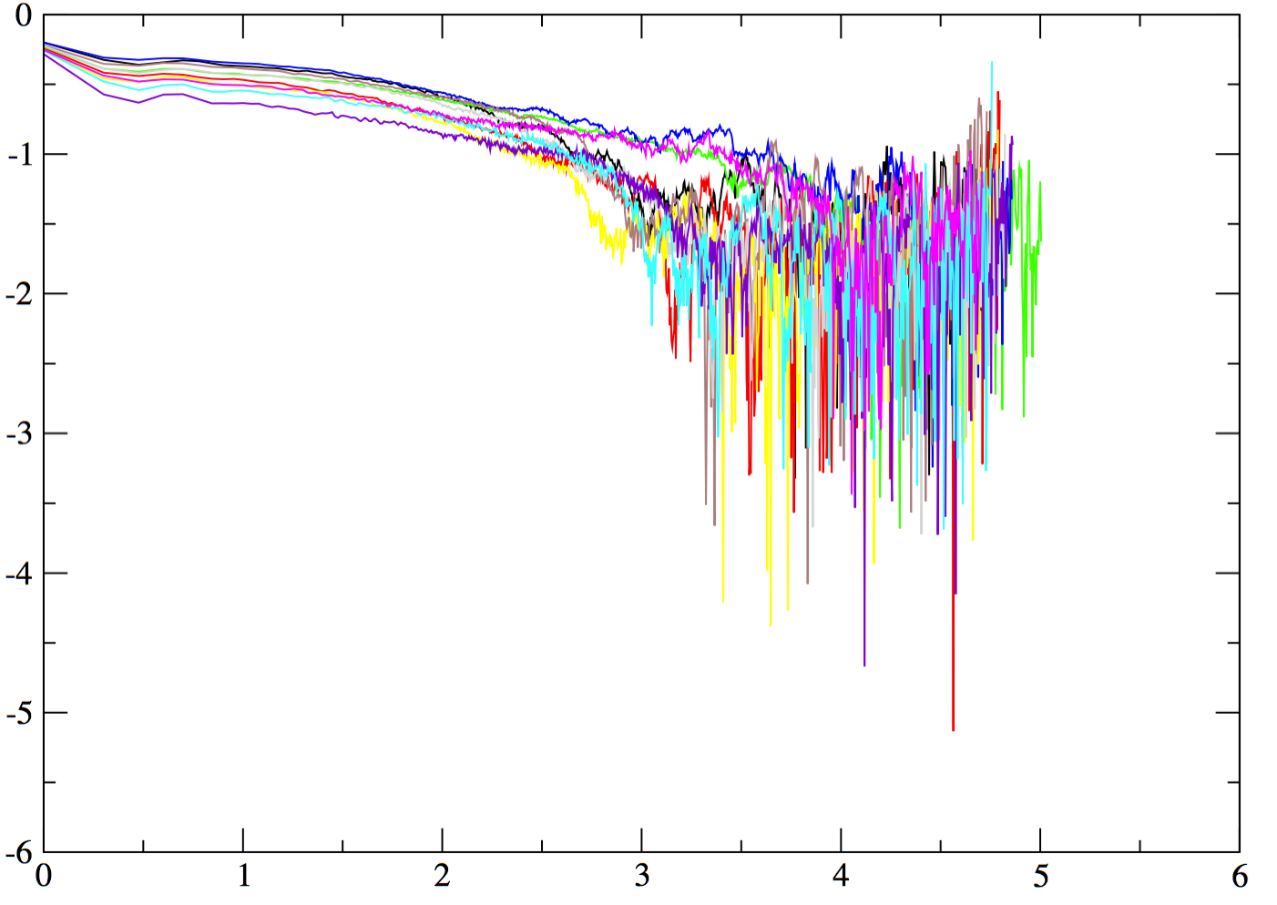

Stickleback

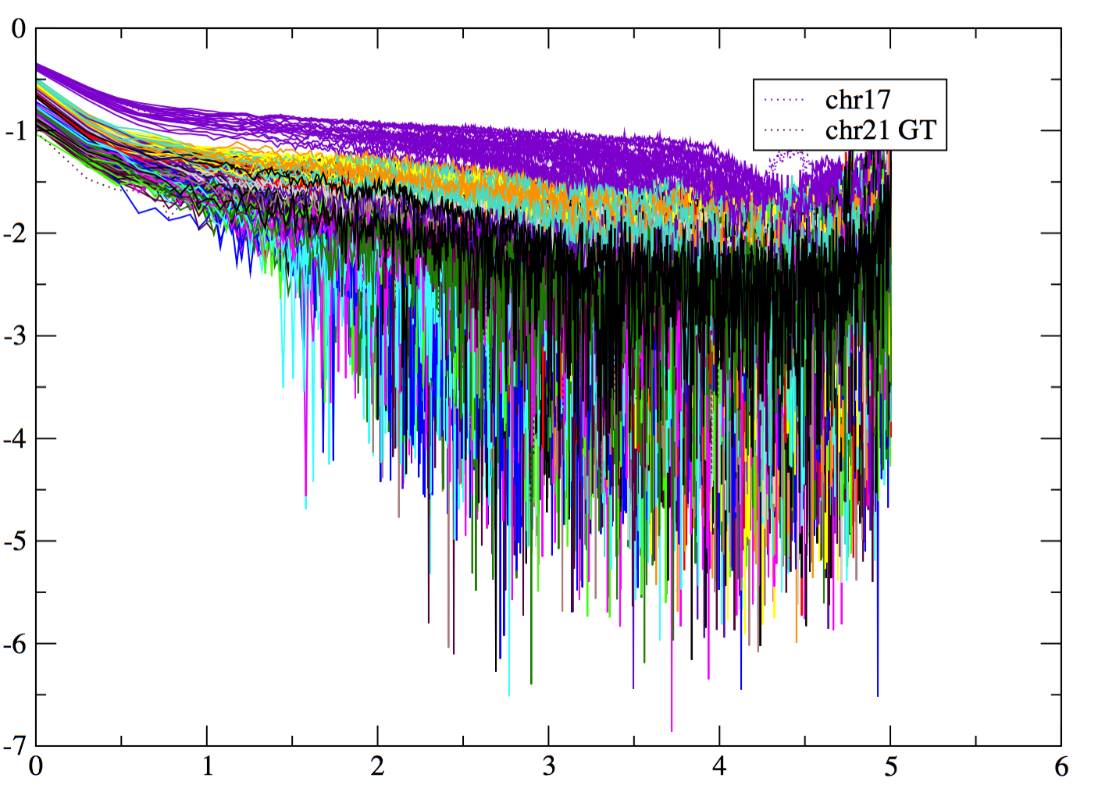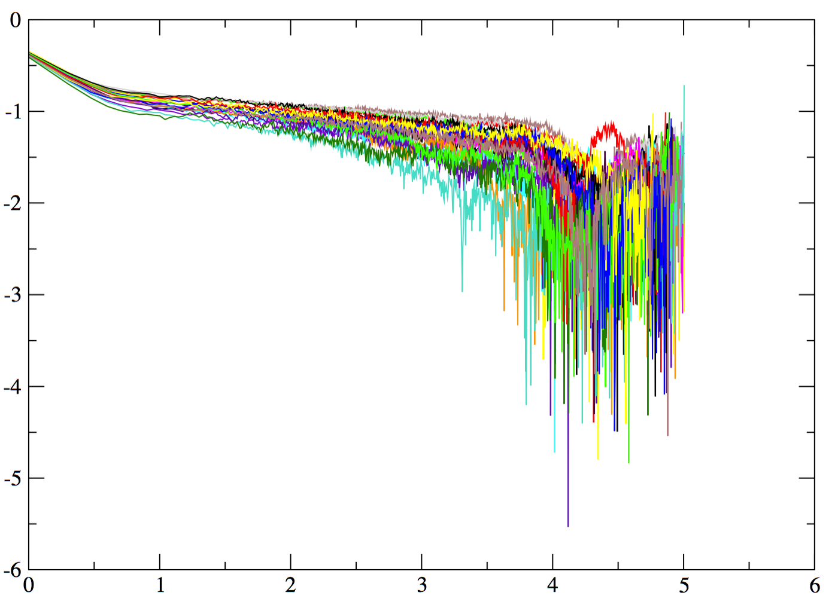

C. elegans

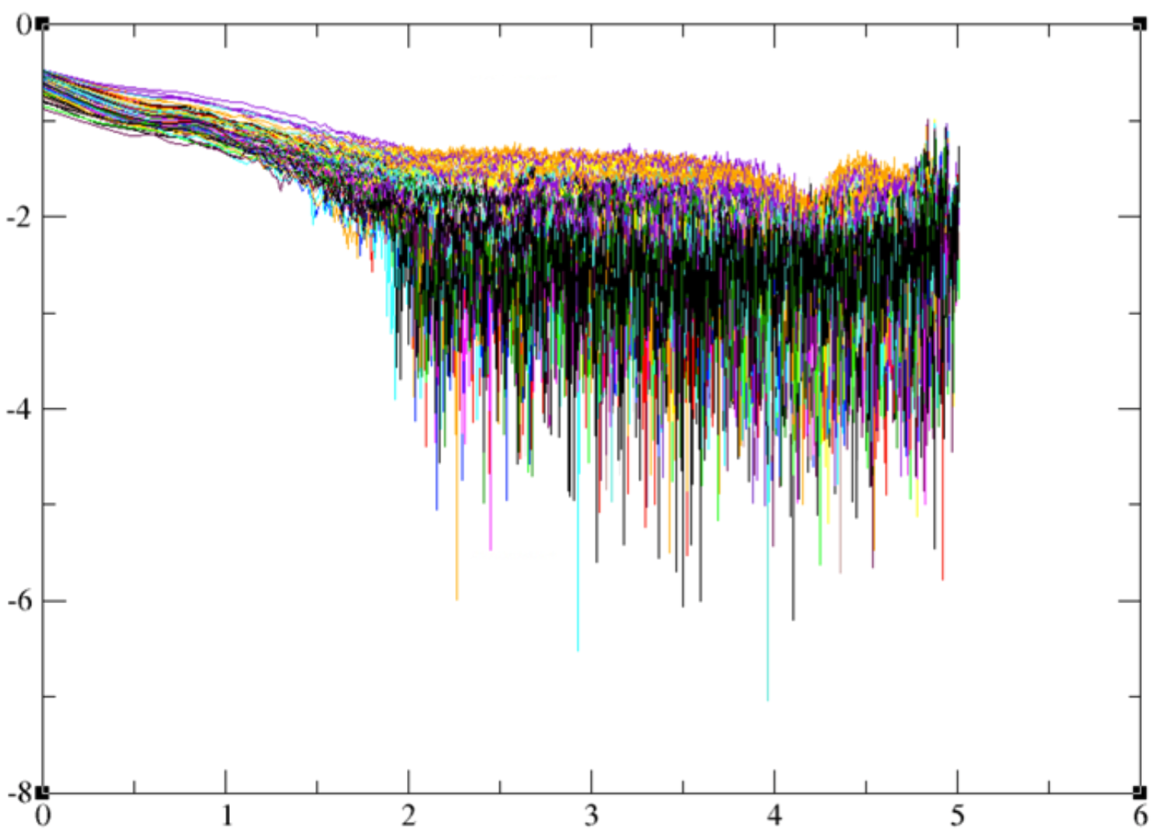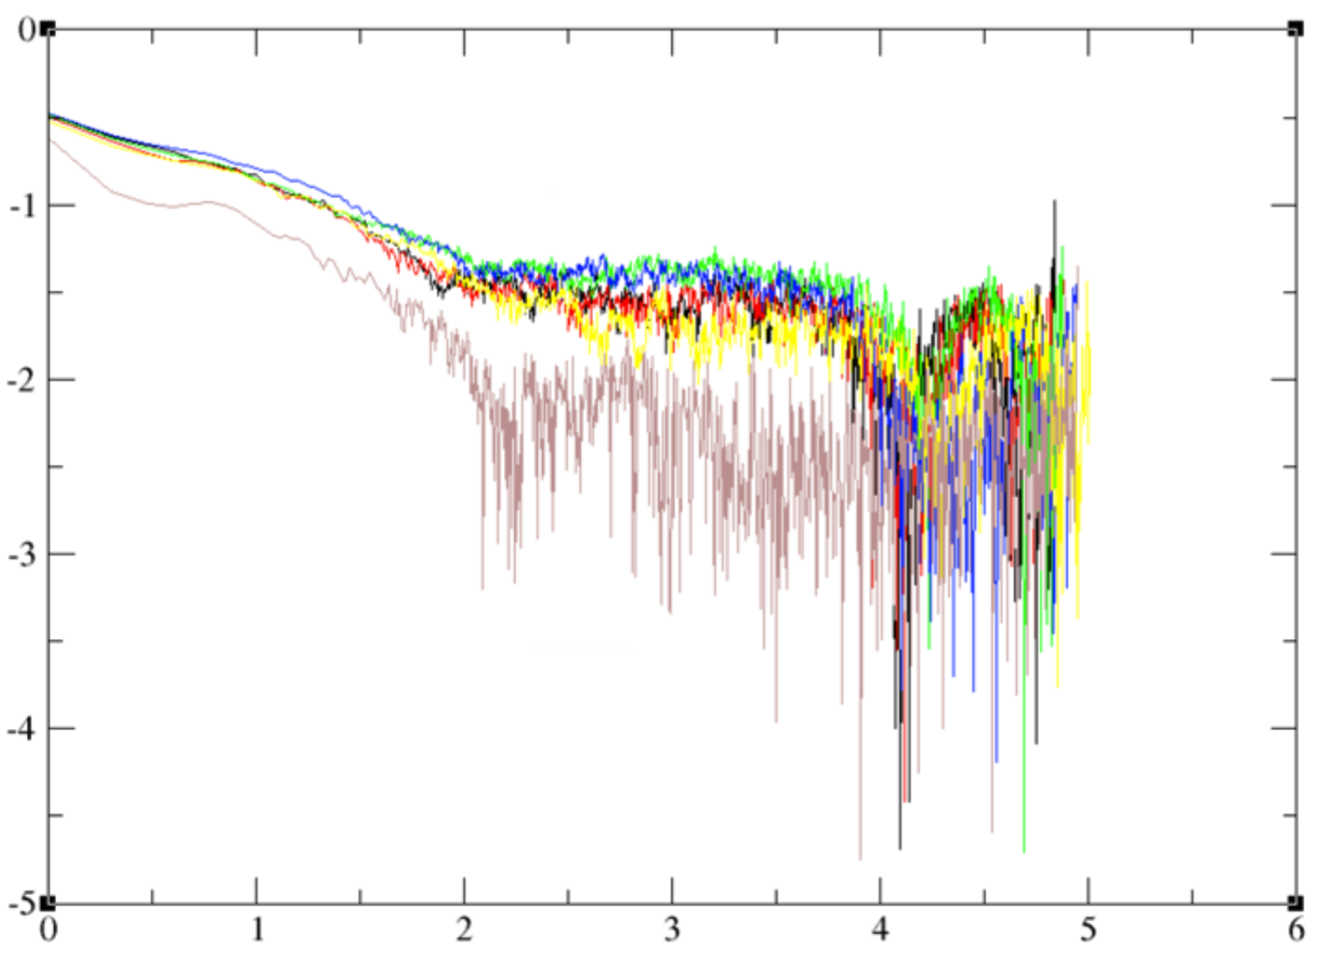

Coelacanth

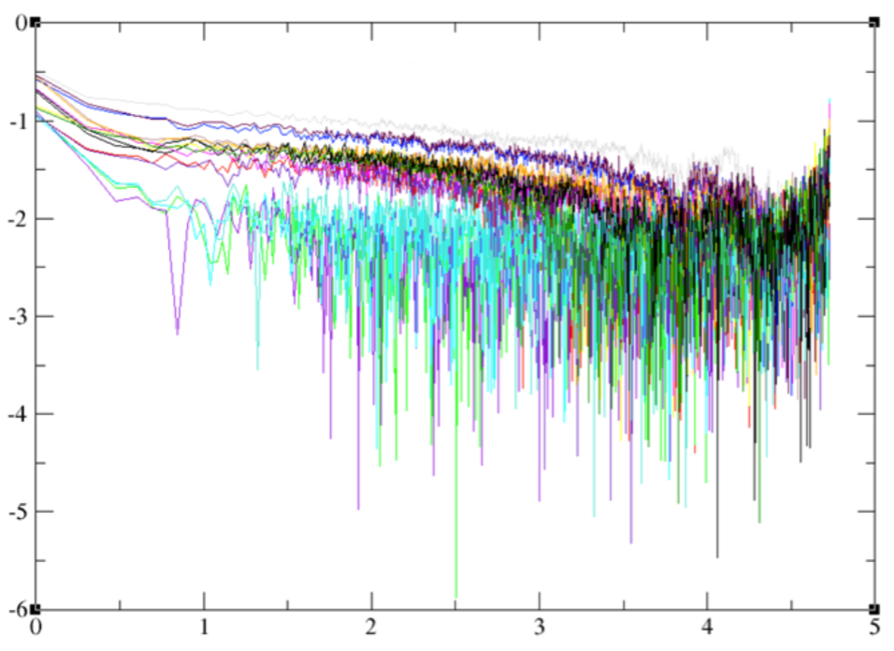

D. melanogaster

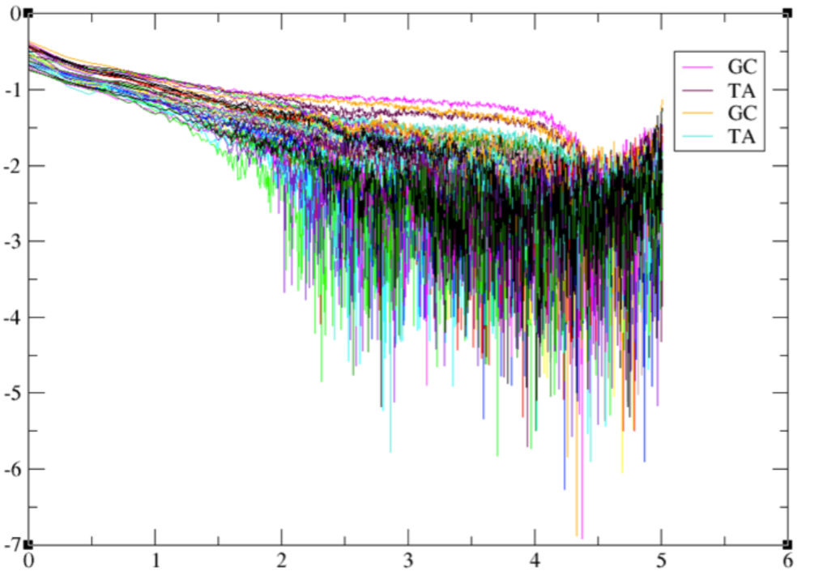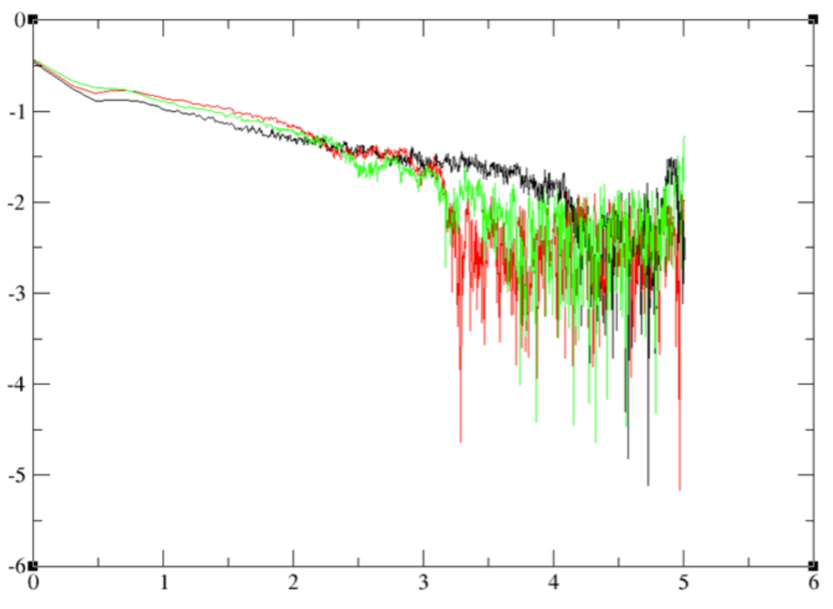

Fugu

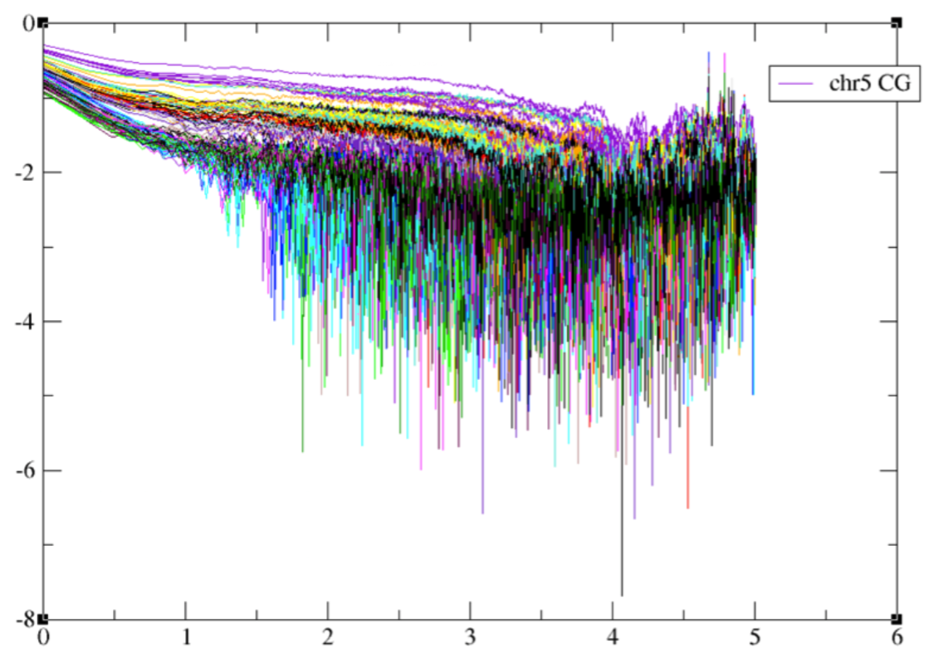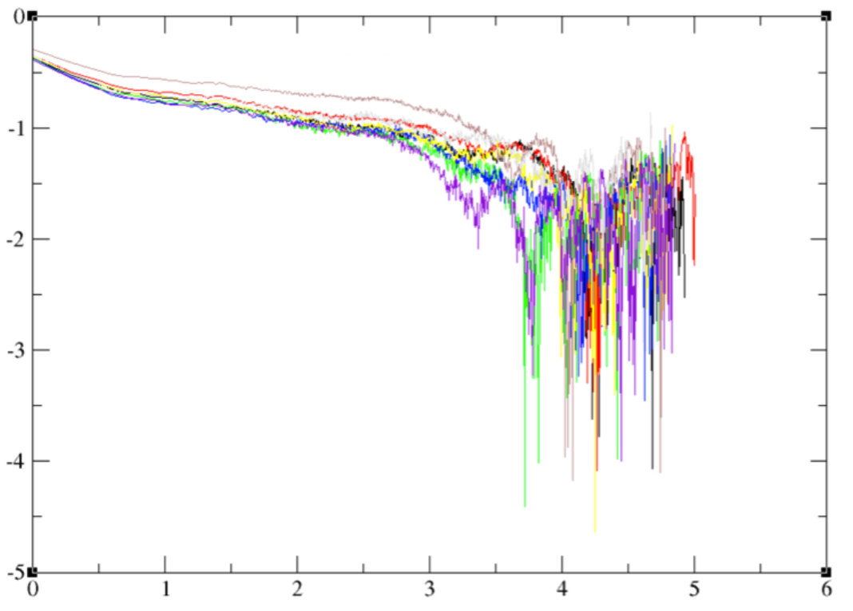

Medaka

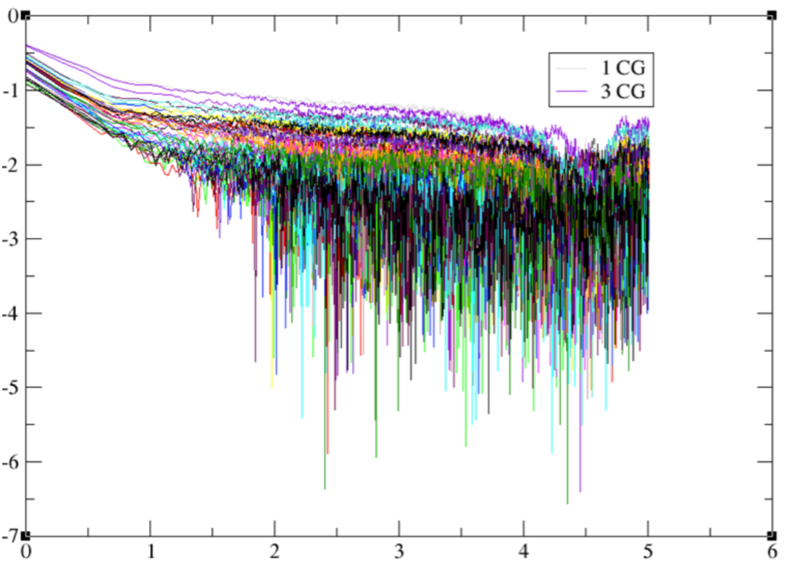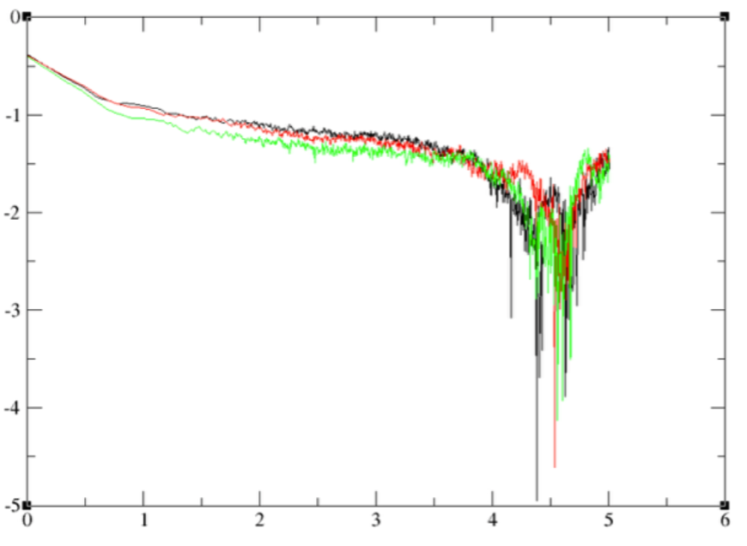

1. 不同物种DNA三碱基长程相关性图

Tetraodon

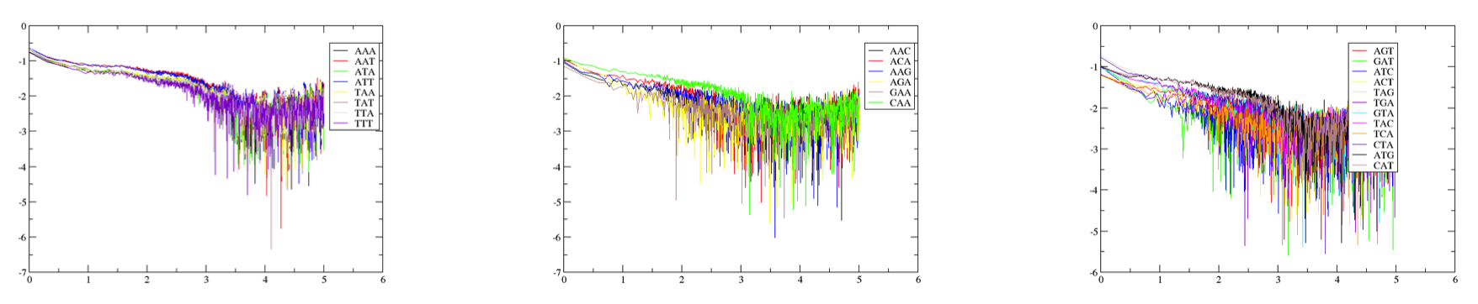

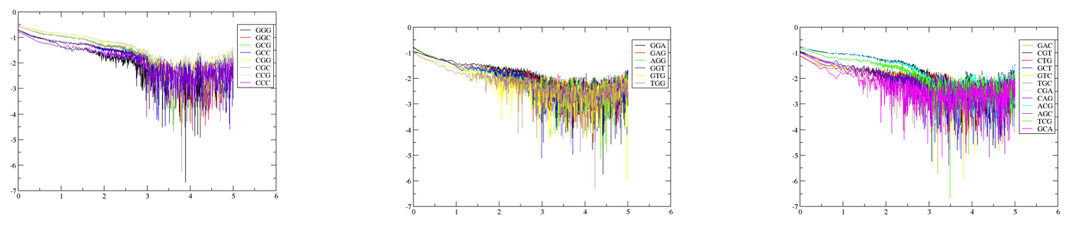

Platypus

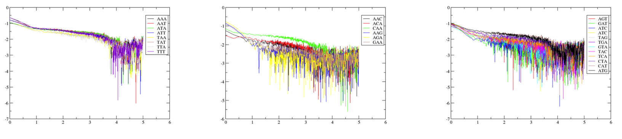

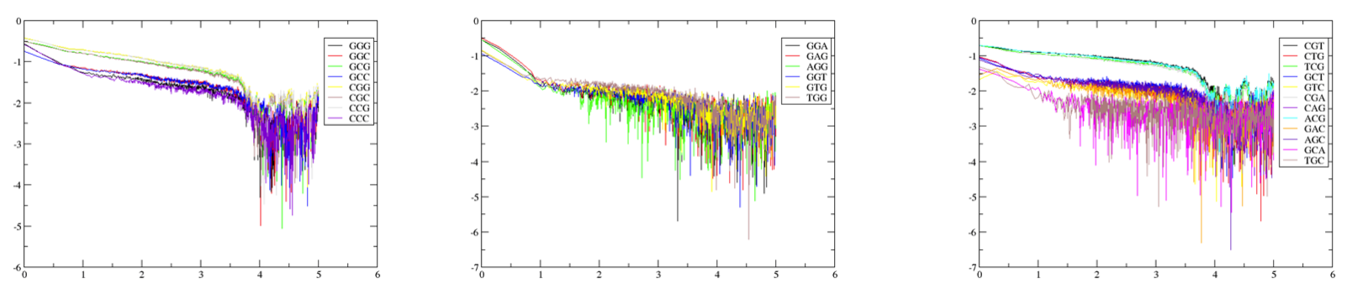

Medaka

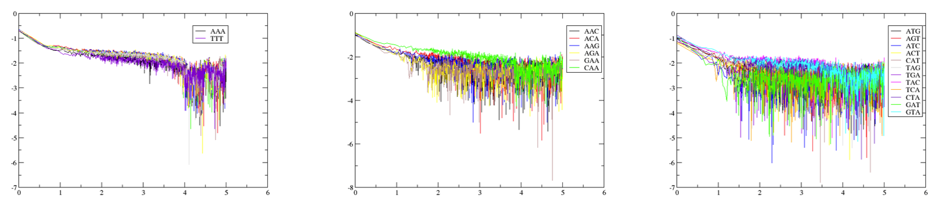

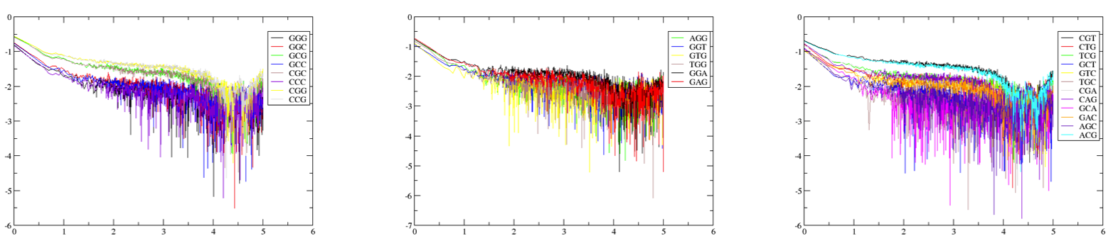

C. elegans

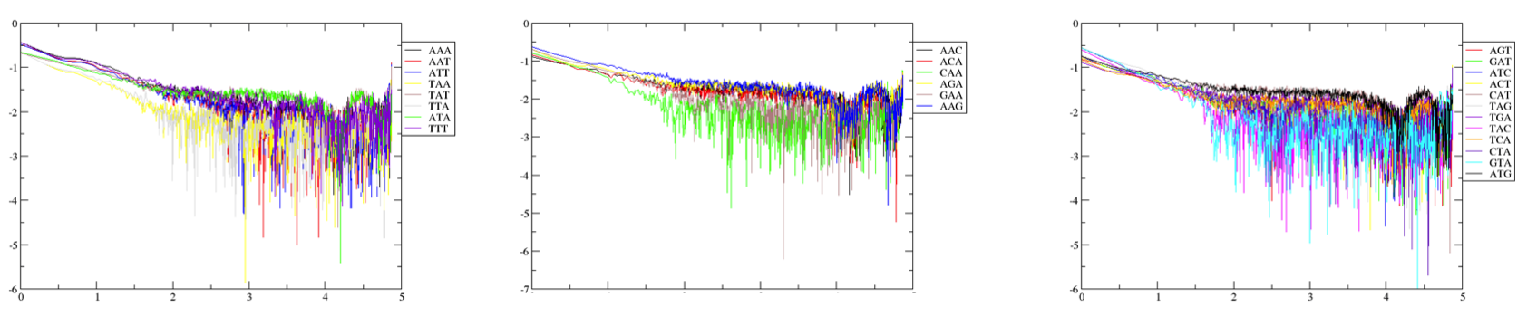

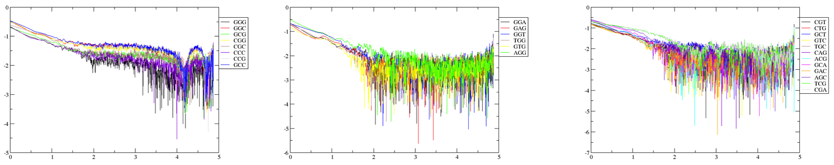

Golden eagle

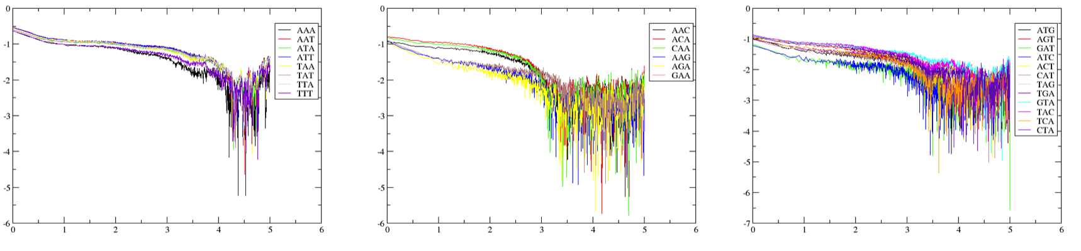

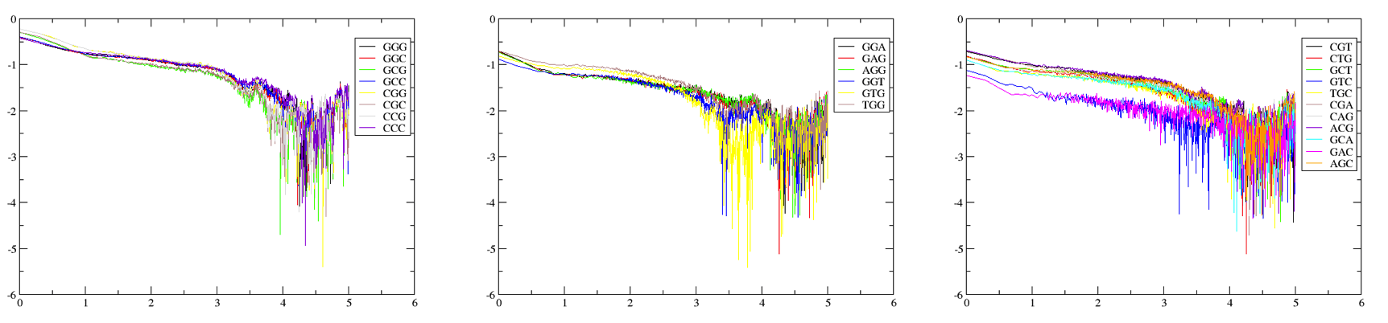

1. gambiae A. mellifera

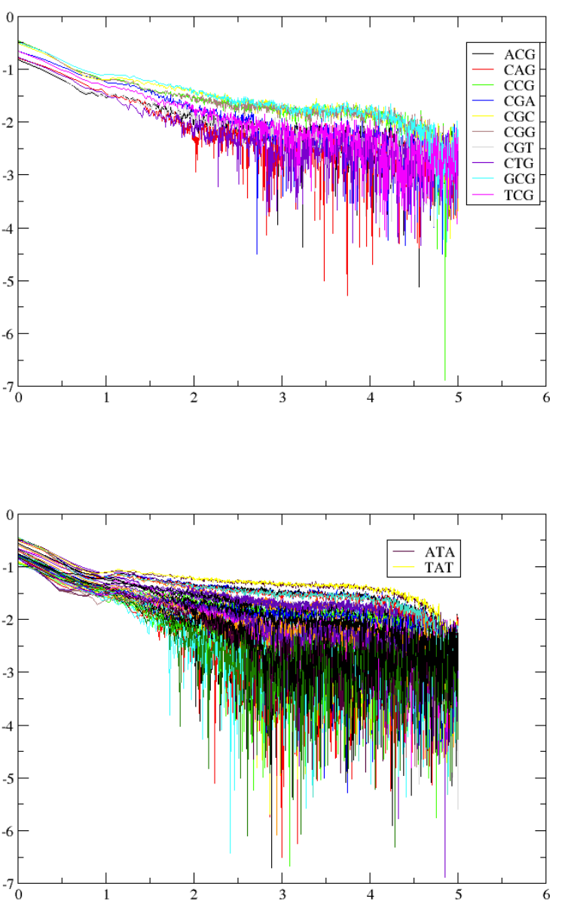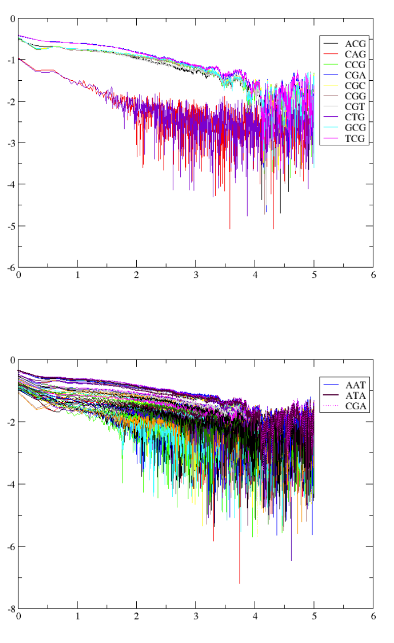

C elegans Chicken

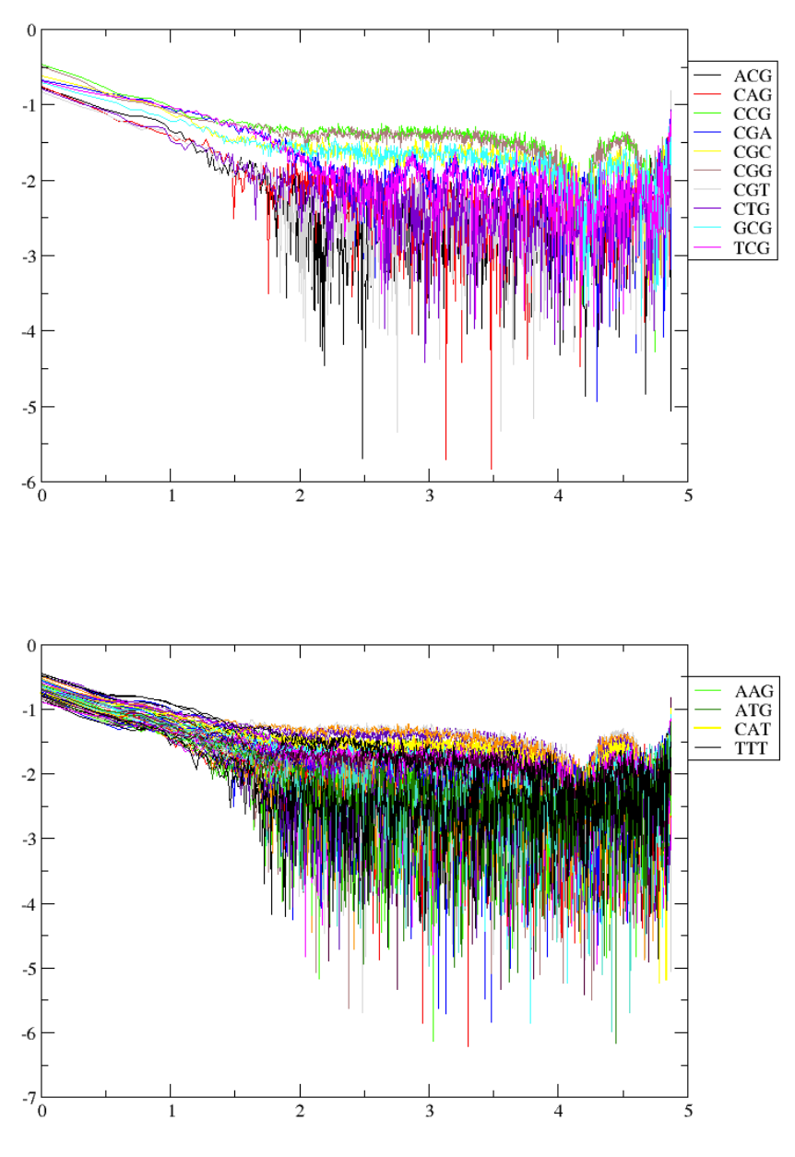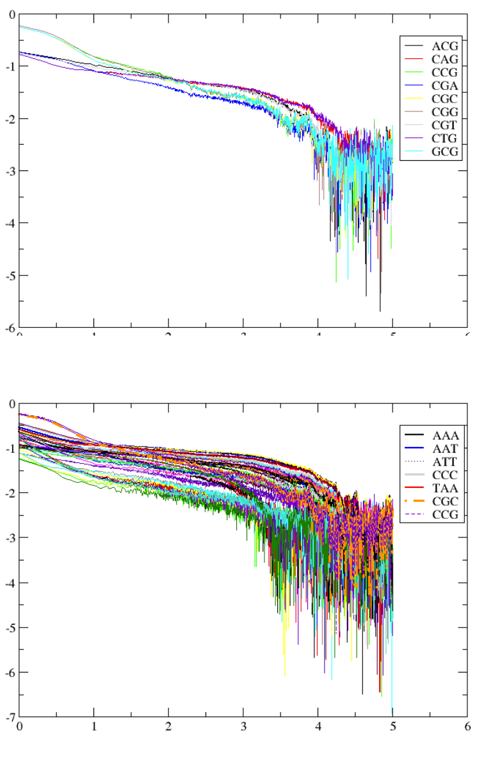

D melanogaster Frog

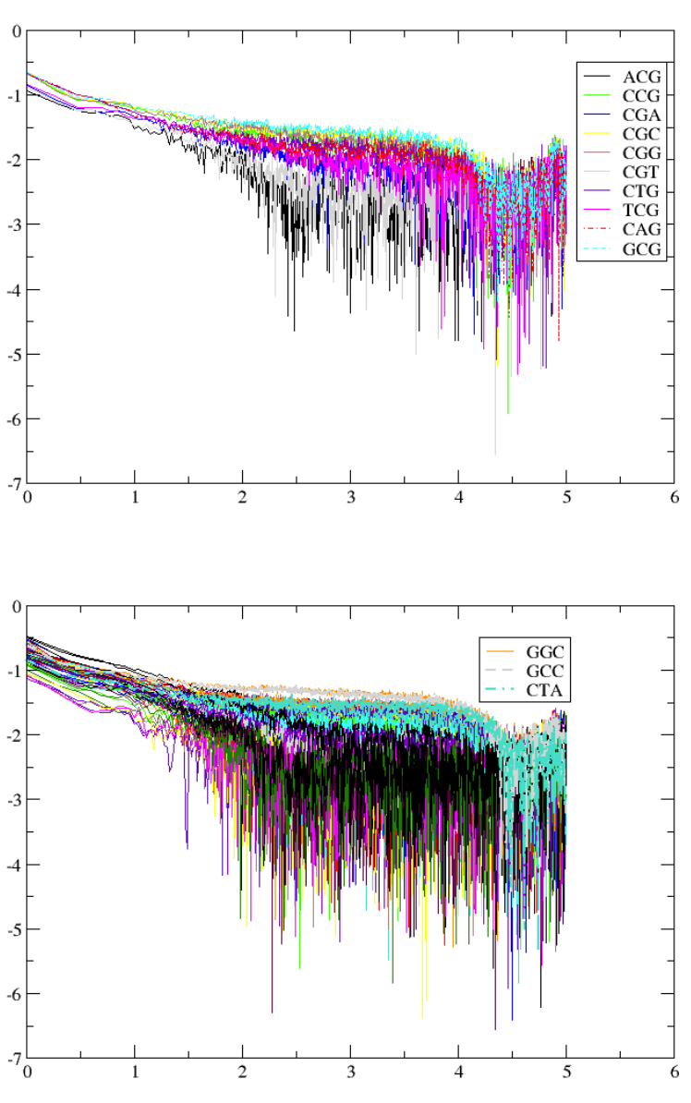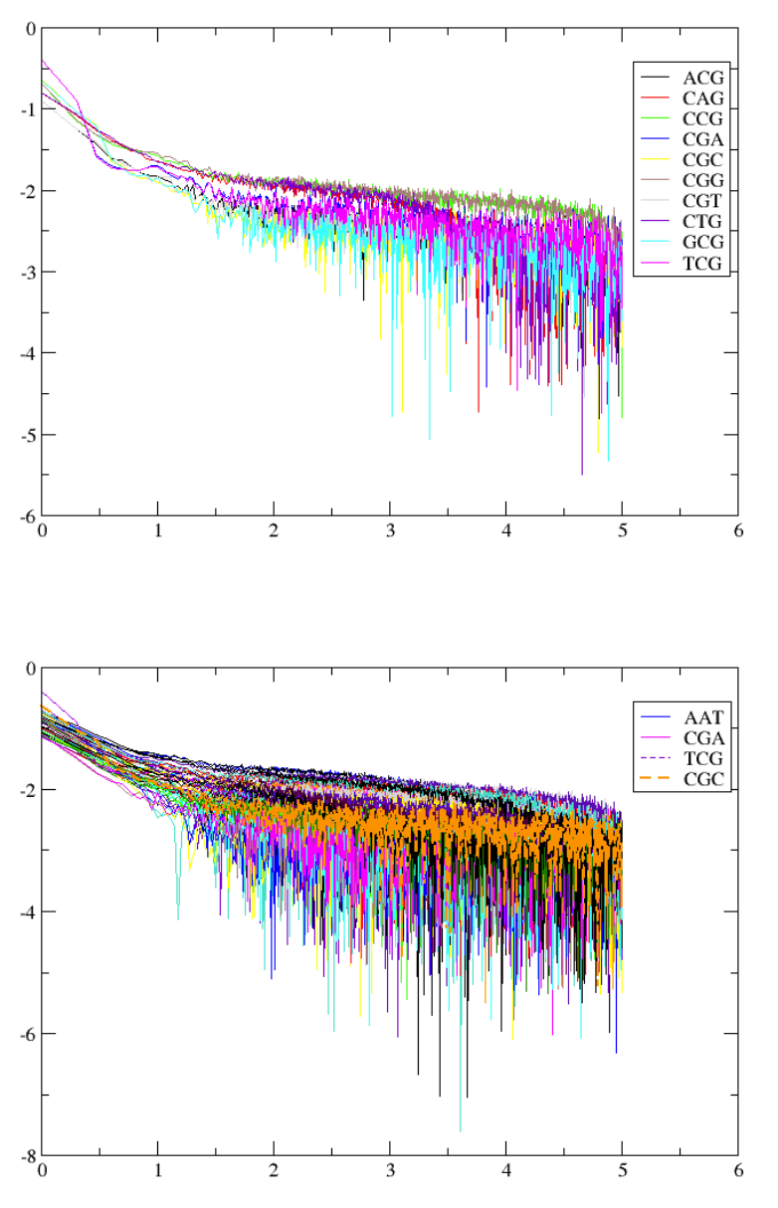

Human Lizard

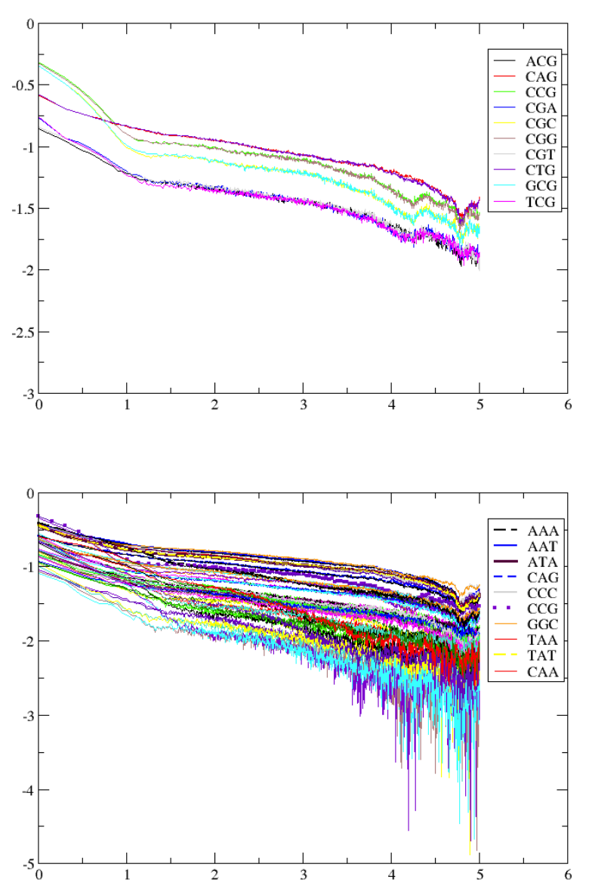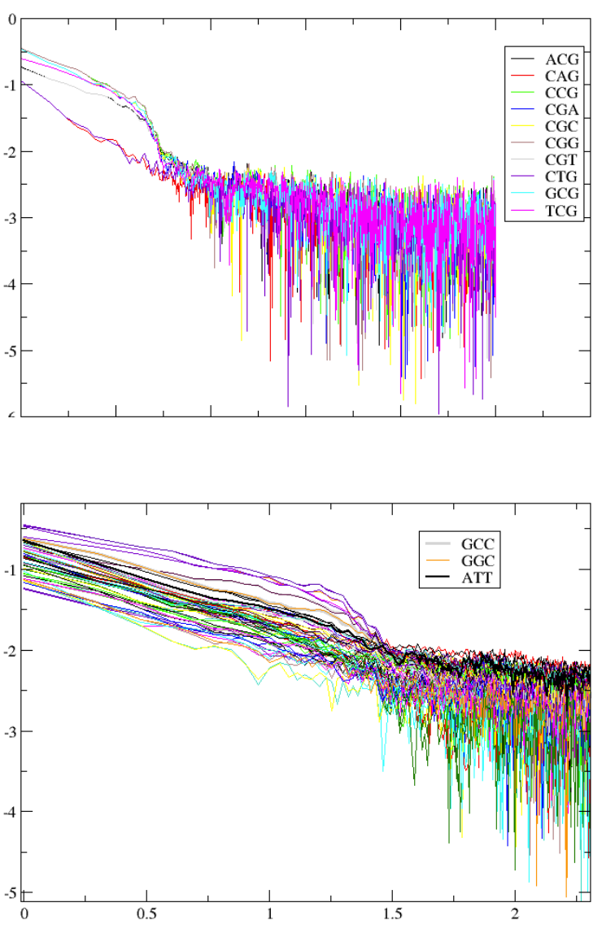

Mouse Nile tilapia

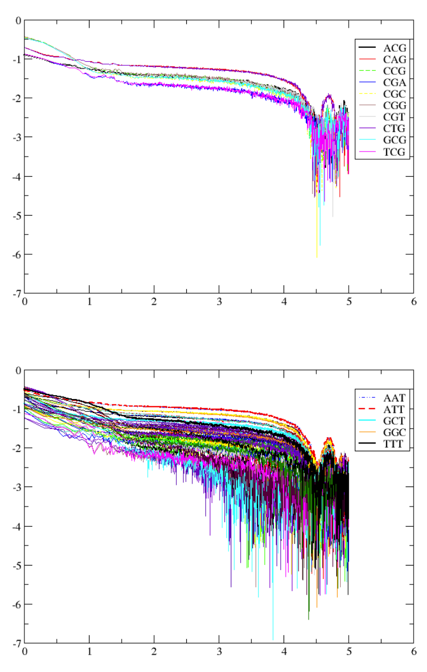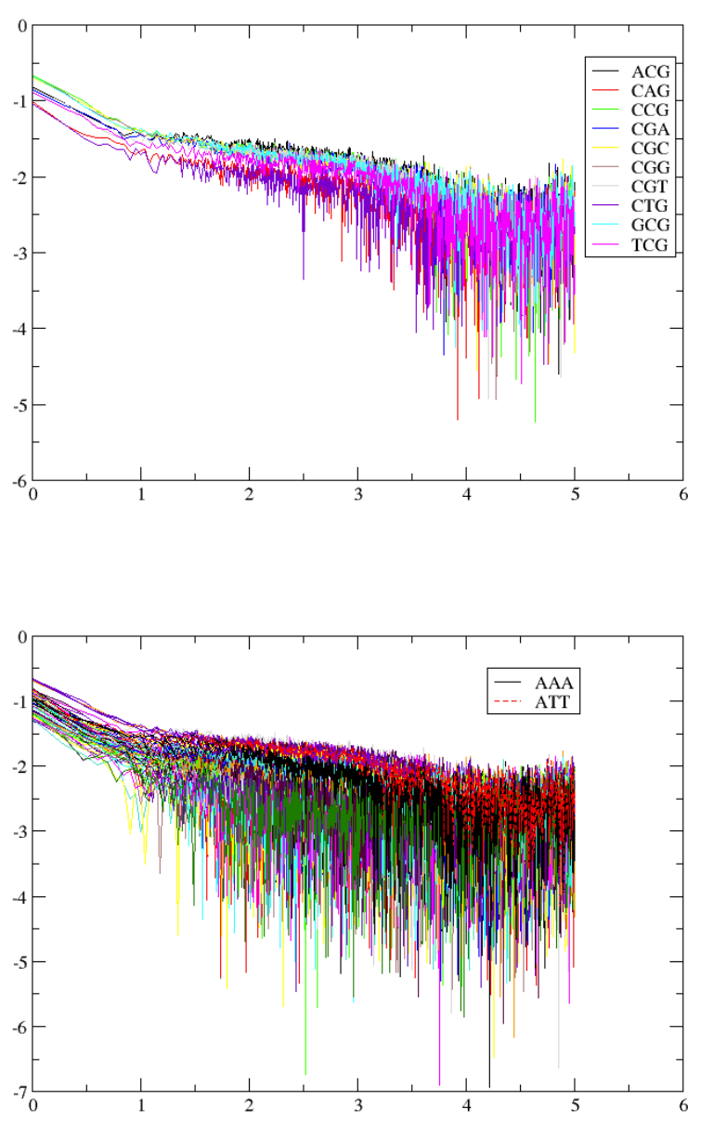

Platypus Stickleback

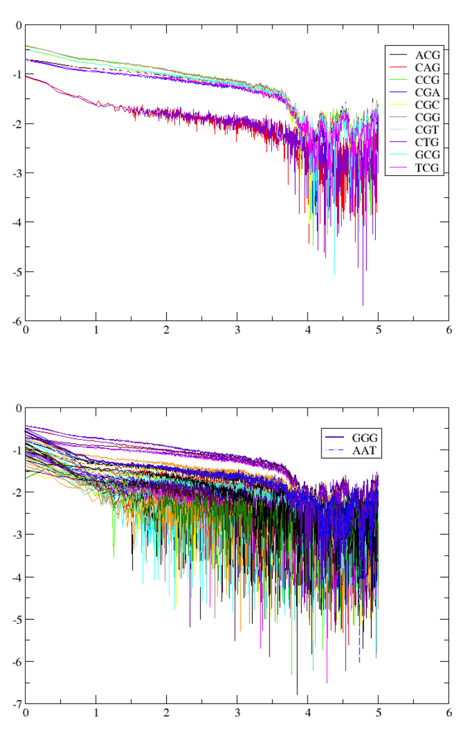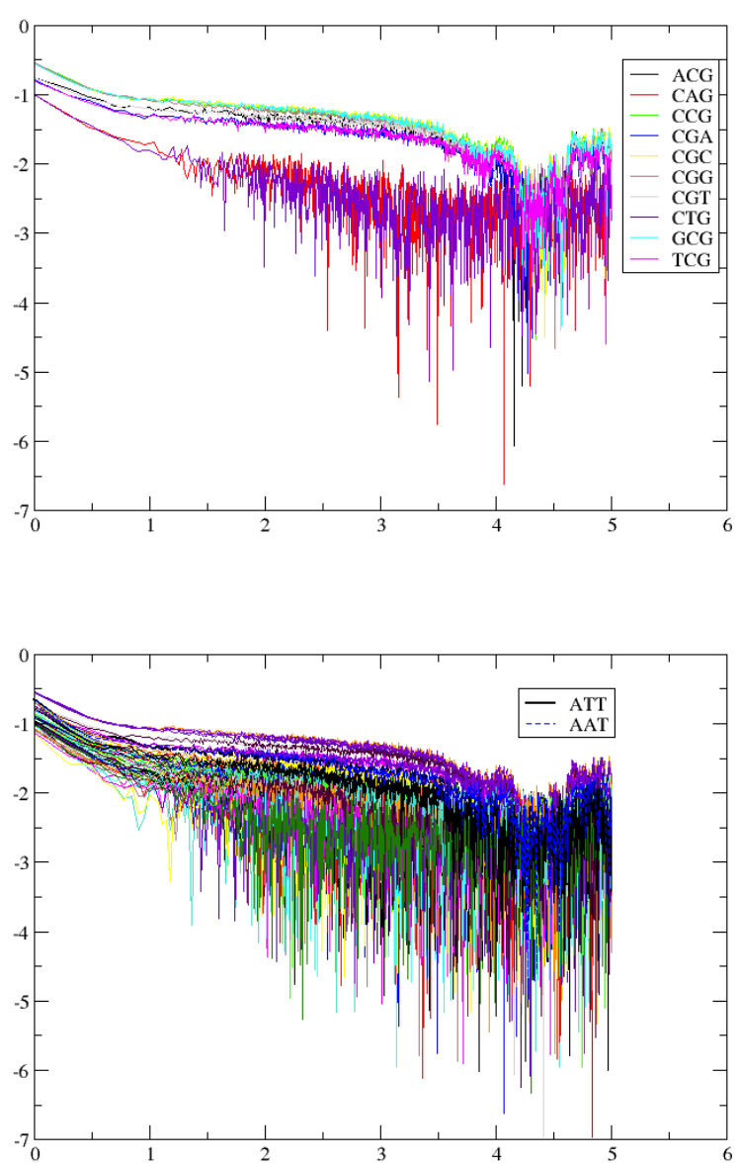

1. Tetraodon与Zebrafish两种生物原始数据在PCA正交基上的投影矩阵

Tetraodon:

|  |
| --- |
| PC1 PC2 PC3 PC4 PC5 PC6 PC7 |
| V1 -0.2511715 0.35437215 -0.3213433950 -0.0197775051 -0.11137367 0.02684670 0.525038125 |
| V1.1 -0.2520405 -0.12769584 -0.3951609704 0.1897352845 -0.21268006 0.27314663 -0.259266579 |
| V1.2 -0.2500536 -0.01243184 -0.2013282555 -0.3863552245 0.41800570 0.05090452 -0.052866931 |
| V1.3 -0.2511274 0.44823417 -0.0025639834 0.0007511071 -0.09295771 -0.14941783 0.103940755 |
| V1.4 -0.2506681 -0.10967789 -0.3659048596 0.2493508501 -0.22892886 0.34499694 -0.055353186 |
| V1.5 -0.2462834 -0.24865307 -0.1260104490 0.2106521171 -0.12260229 -0.15802589 -0.119699338 |
| V1.6 -0.2488178 -0.30716620 0.0031779105 -0.0019288095 -0.06125823 -0.45462449 0.051151176 |
| V1.7 -0.2499432 -0.01195873 0.2097042983 0.3918485391 0.40878702 0.04772278 -0.029488467 |
| V1.8 -0.2545635 -0.03215538 -0.2331252387 -0.4492347404 0.43305804 0.09911424 -0.190637044 |
| V1.9 -0.2429367 -0.26682287 0.0054837378 -0.0021028480 -0.10002261 -0.45899397 -0.007463805 |
| V1.10 -0.2462484 -0.24632138 0.1275866700 -0.2136020589 -0.11371851 -0.15046866 0.110610124 |
| V1.11 -0.2519386 -0.12278888 0.3890008044 -0.1922273694 -0.20992944 0.30709189 0.256817297 |
| V1.12 -0.2479811 0.44879067 0.0002801047 0.0008685365 -0.08877410 -0.26574810 0.037734386 |
| V1.13 -0.2544587 -0.03411413 0.2378837079 0.4532201486 0.43112138 0.12355852 0.236176188 |
| V1.14 -0.2505685 -0.10282249 0.3592934425 -0.2529120025 -0.23539435 0.35088152 0.061141885 |
| V1.15 -0.2509268 0.35716245 0.3140663159 0.0217273118 -0.13034957 -0.01858262 -0.668662827 |
| PC8 PC9 PC10 PC11 PC12 PC13 PC14 |
| V1 0.559326125 -0.17214470 0.1573627 -0.20454860 -0.09730005 0.01839133 -3.546724e-05 |
| V1.1 -0.102723435 -0.36435711 0.2066170 0.28732510 0.15558488 0.01512936 -4.440857e-01 |
| V1.2 0.175905497 0.42847801 -0.1724030 0.24282489 0.03576066 -0.10602271 -2.681353e-01 |
| V1.3 -0.570344707 0.05115574 -0.1438451 -0.30929896 -0.02950842 0.01446181 -4.158064e-01 |
| V1.4 -0.098787967 0.39538300 -0.1702678 -0.17234841 0.26637747 -0.10813642 4.435641e-01 |
| V1.5 0.040680972 0.12569050 -0.1991061 0.03976877 -0.78248544 0.30326273 1.361149e-03 |
| V1.6 -0.133003494 -0.05816282 0.5765388 -0.03289832 0.04838824 -0.14358534 1.840848e-01 |
| V1.7 0.165106393 -0.41109917 -0.2745081 0.17677823 0.06231740 -0.11440859 2.896097e-02 |
| V1.8 -0.207489485 -0.24808544 0.1656181 -0.20601852 -0.13948915 0.03824139 2.657834e-01 |
| V1.9 0.161860727 0.05359545 -0.2817031 -0.13748979 0.15955548 -0.49355377 -1.837087e-01 |
| V1.10 0.064142781 -0.09120388 -0.2329960 -0.04636409 0.43228250 0.71640114 -1.306575e-04 |
| V1.11 -0.002752736 0.25471683 0.2759291 0.35304274 -0.09937202 -0.06054330 -1.523079e-01 |
| V1.12 -0.186779292 -0.02484818 -0.1092067 0.59691217 0.03776861 -0.01215379 4.184451e-01 |
| V1.13 -0.130713306 0.22954039 0.2189612 -0.17863869 0.05693863 0.11848473 -2.914535e-02 |
| V1.14 -0.086546886 -0.30909511 -0.2523209 -0.20049052 -0.15965314 -0.26240391 1.516119e-01 |
| V1.15 0.362169584 0.14291553 0.2121327 -0.20200930 0.05380925 0.07496065 -4.932594e-04 |
| PC15 PC16 |
| V1 -0.0015308768 0.0003048153 |
| V1.1 0.2251533961 0.0077734422 |
| V1.2 0.0475587614 -0.4213068164 |
| V1.3 -0.2680919895 -0.0642503016 |
| V1.4 -0.2243874071 -0.0069038222 |
| V1.5 -0.0003973190 0.0004029764 |
| V1.6 -0.1806544386 -0.4320172509 |
| V1.7 -0.4938744331 -0.0708449608 |
| V1.8 -0.0461346812 0.4196888503 |
| V1.9 0.1821097790 0.4309519452 |
| V1.10 -0.0014800794 0.0024174020 |
| V1.11 -0.3148608210 0.3568001347 |
| V1.12 0.2695777460 0.0639366153 |
| V1.13 0.4922861722 0.0712177826 |
| V1.14 0.3143575318 -0.3581561693 |
| V1.15 0.0004515062 0.0001102394 |

Zebrafish:

|  |
| --- |
| PC1 PC2 PC3 PC4 PC5 PC6 PC7 |
| V1 0.24489039 0.1162417863 -0.294647306 -0.012134362 -0.11950787 0.46184655 -0.595195962 |
| V1.1 -0.21947307 -0.1149649058 -0.404400077 -0.141099226 -0.32523898 -0.01735497 0.303284812 |
| V1.2 -0.09361995 0.4479292412 -0.158365016 0.427963170 0.08914432 -0.05194688 0.010515123 |
| V1.3 0.37485499 -0.0012098565 0.002862413 -0.209475550 0.16072820 -0.51141063 0.009844683 |
| V1.4 -0.19610359 -0.1531997304 -0.430030498 -0.172799004 -0.34313499 -0.19409285 0.016341483 |
| V1.5 -0.27718045 -0.2166655259 -0.168885517 -0.168203297 0.13414409 -0.02373380 0.107664760 |
| V1.6 -0.34061242 0.0007840925 0.004164841 -0.162765288 0.36205855 0.13222958 -0.035293154 |
| V1.7 -0.09141692 -0.4469923318 0.147024513 0.432125619 0.09292170 -0.04381044 -0.014488289 |
| V1.8 -0.14457541 0.4518242353 -0.109649754 0.397034460 0.02956689 -0.16086325 0.258230683 |
| V1.9 -0.29166377 -0.0036205667 0.004854018 -0.244446294 0.51275011 0.14010976 -0.032047957 |
| V1.10 -0.27789412 0.2122382971 0.172748648 -0.172157911 0.13257373 -0.02244690 -0.061492648 |
| V1.11 -0.21687604 0.1186481545 0.406277166 -0.127468796 -0.34758417 -0.04340827 -0.301001376 |
| V1.12 0.38911560 0.0017554886 0.001427287 -0.176390577 0.20930640 -0.30903989 -0.001072118 |
| V1.13 -0.14328419 -0.4507962651 0.100487479 0.401026146 0.00939619 -0.18289458 -0.254641086 |
| V1.14 -0.19432608 0.1493188285 0.436938480 -0.162218478 -0.34058631 -0.18530009 0.008210797 |
| V1.15 0.25096956 -0.1166824209 0.285497643 -0.002630041 -0.09287733 0.50331882 0.559673443 |
| PC8 PC9 PC10 PC11 PC12 PC13 PC14 |
| V1 -0.21101982 0.140200142 -0.022738702 -0.064160745 0.12235354 0.4170373 1.022012e-04 |
| V1.1 -0.40446945 -0.353882586 0.088318558 0.111863764 -0.08789025 0.1919719 3.476867e-01 |
| V1.2 0.35088915 -0.088617004 0.013022123 0.376014089 -0.05511786 0.2108532 -1.735631e-01 |
| V1.3 0.01748814 0.094614461 -0.119518013 -0.223867322 0.02164810 0.3324888 1.299147e-01 |
| V1.4 0.34000294 0.171964900 -0.298924208 0.005022107 -0.28523455 0.1714457 -3.636824e-01 |
| V1.5 0.23400233 0.306027950 0.474687144 0.089034710 0.60825288 0.1939739 1.778015e-04 |
| V1.6 -0.03572038 -0.494832231 -0.056521718 -0.469932717 0.05707525 0.1612104 -4.423528e-01 |
| V1.7 -0.39974143 0.002521253 0.002500141 0.347532498 -0.02670956 0.2077362 -3.086745e-01 |
| V1.8 -0.18476726 0.059464449 -0.078019378 -0.304475530 0.18982861 0.2279185 1.853311e-01 |
| V1.9 0.01284067 0.103930911 -0.523024252 0.351407796 -0.04257010 0.1241283 3.708428e-01 |
| V1.10 -0.16815669 0.349947794 0.483391436 -0.059559674 -0.61029447 0.1896685 9.756210e-05 |
| V1.11 0.28625651 -0.416312808 0.120292160 0.164465593 0.06897027 0.1929948 2.287483e-01 |
| V1.12 -0.05507308 -0.302564687 0.170202564 0.292456036 -0.02735060 0.3035850 -1.361762e-01 |
| V1.13 0.21812337 0.016519110 -0.049005369 -0.321336632 -0.12990618 0.2248524 3.311090e-01 |
| V1.14 -0.28600695 0.257898472 -0.312593497 0.036226694 0.27129486 0.1732498 -2.377313e-01 |
| V1.15 0.24511980 0.042053301 -0.049800809 -0.073549411 -0.11049469 0.4298166 8.277699e-06 |
| PC15 PC16 |
| V1 -1.027210e-04 0.0001224364 |
| V1.1 -2.582953e-01 -0.1256204093 |
| V1.2 -4.020446e-01 -0.2445682033 |
| V1.3 3.277044e-02 -0.5705214359 |
| V1.4 2.696026e-01 0.1317163004 |
| V1.5 8.176624e-06 -0.0001131328 |
| V1.6 -8.114632e-02 -0.0773469662 |
| V1.7 3.143623e-01 -0.2327494168 |
| V1.8 4.296642e-01 0.2616315406 |
| V1.9 6.793119e-02 0.0648358425 |
| V1.10 -1.804640e-04 -0.0001758395 |
| V1.11 3.726691e-01 -0.1195277994 |
| V1.12 -3.443078e-02 0.5970218623 |
| V1.13 -3.373157e-01 0.2501862540 |
| V1.14 -3.865232e-01 0.1242465241 |
| V1.15 1.690723e-04 -0.0000482079 |

1. 部分程序与脚本

双碱基密度长程相关性计算：

#!/bin/bash

export A=Atlantic_cod #鳕鱼

mkdir $A

cd $A

wget --timestamping 'ftp://hgdownload.cse.ucsc.edu/goldenPath/gadMor1/bigZips/gadMor1.fa.gz' -O gadMor1.fa.gz

wget --timestamping 'ftp://hgdownload.cse.ucsc.edu/goldenPath/gadMor1/bigZips/gadMor1.chrom.sizes' -O gadMor1.chrom.sizes

cd ..

#!bin/bash

#make bed

python make_bin_bed_v2.py $B $j $i > $A$B.bed

#make fasta

faidx $C -b $A$B.bed > $A$B$i.seq

#calc density

mkdir sum_of_log_$A$B

mkdir sum_of_nolog_$A$B

mkdir chrom_$A$B

mkdir chrom_col_2_$A$B

for k in A C G T

do

for l in A C G T

do

python dinucleotide_density_fasta_fix_length_v4.py $A$B$i.seq $i $len_fasta $k$l > $A$B.d$k$l

#other calc

awk '{print $5}' $A$B.d$k$l > col_2_$A$B.d$k$l #use the second column or the fifth one?

./meth_autocorr col_2_$A$B.d$k$l 100000 1.01 nolog_$A$B.d$k$l

./calc_log nolog_$A$B.d$k$l log_$A$B.d$k$l

mv nolog_$A$B.d$k$l sum_of_nolog_$A$B

mv log_$A$B.d$k$l sum_of_log_$A$B

mv $A$B.d$k$l chrom_$A$B

mv col_2_$A$B.d$k$l chrom_col_2_$A$B

done

done

#!bin/bash

cd A_gambiae/

export i=200 #window size

export j=48795086 #chromosome_length

export len_fasta=50 #len_fasta

export A=A_gambiae #Animal Name

export B=chr2L #chrom number

export C=chr2L.fa #Name of xxxchr.fa

sh get_dinucleo_density_by_fasta.sh

export B=chr2R #chrom number

export C=chr2R.fa #Name of xxxchr.fa

export j=62725911 #chromosome_length

sh get_dinucleo_density_by_fasta.sh

export B=chr3L #chrom number

export C=chr3L.fa #Name of xxxchr.fa

export j=41284009 #chromosome_length

sh get_dinucleo_density_by_fasta.sh

export B=chr3R #chrom number

export C=chr3R.fa #Name of xxxchr.fa

export j=53272125 #chromosome_length

sh get_dinucleo_density_by_fasta.sh

export B=chrU #chrom number

export C=chrU.fa #Name of xxxchr.fa

export j=59568033 #chromosome_length

sh get_dinucleo_density_by_fasta.sh

export B=chrX #chrom number

export C=chrX.fa #Name of xxxchr.fa

export j=22145176 #chromosome_length

sh get_dinucleo_density_by_fasta.sh

cd ../Tibetan_Frog/

export i=200 #window size

export len_fasta=50 #len_fasta

export A=Tibetan_Frog #Animal Name

export B=KN905849v1 #chrom number

export C=KN905849v1.fa #Name of xxxchr.fa

export j=8606022 #chromosome_length

sh get_dinucleo_density_by_fasta.sh

三碱基密度长程相关性计算：

#!bin/bash

cd chicken/

export i=200 #window size

export j=196202544 #chromosome_length

export len_fasta=50 #len_fasta

export A=Chicken #Animal Name

export B=chr1 #chrom number

export C=chr1.fa #Name of xxxchr.fa

sh get_dinucleo_density_by_fasta.sh

cd ../golden_eagle/

export i=200 #window size

export j=30727332 #chromosome_length

export len_fasta=50 #len_fasta

export A=Golden_eagle #Animal Name

export B=KN265652v1 #chrom number

export C=KN265652v1.fa #Name of xxxchr.fa

sh get_dinucleo_density_by_fasta.sh

cd ../human19/

export i=200 #window size

export j=249250621 #chromosome_length

export len_fasta=50 #len_fasta

export A=Human19 #Animal Name

export B=chr1 #chrom number

export C=chr1.fa #Name of xxxchr.fa

sh get_dinucleo_density_by_fasta.sh

cd ../mouse/

export i=200 #window size

export j=195471971 #chromosome_length

export len_fasta=50 #len_fasta

export A=Mouse #Animal Name

export B=chr1 #chrom number

export C=chr1.fa #Name of xxxchr.fa

sh get_dinucleo_density_by_fasta.sh

双碱基PCA处理：

library(ggbiplot)

#CG <- read.table("/Volumes/DISK_IMG/heibai_lab_data_genome_di/chrom_col_2_Medakachr1/col_2_Medakachr1.dCG")

AA <- read.table("/Volumes/DISK_IMG/heibai_lab_data_genome_di/chrom_col_2_Medakachr1/col_2_Medakachr1.dAA")

AG <- read.table("/Volumes/DISK_IMG/heibai_lab_data_genome_di/chrom_col_2_Medakachr1/col_2_Medakachr1.dAG")

AC <- read.table("/Volumes/DISK_IMG/heibai_lab_data_genome_di/chrom_col_2_Medakachr1/col_2_Medakachr1.dAC")

AT <- read.table("/Volumes/DISK_IMG/heibai_lab_data_genome_di/chrom_col_2_Medakachr1/col_2_Medakachr1.dAT")

GA <- read.table("/Volumes/DISK_IMG/heibai_lab_data_genome_di/chrom_col_2_Medakachr1/col_2_Medakachr1.dGA")

GG <- read.table("/Volumes/DISK_IMG/heibai_lab_data_genome_di/chrom_col_2_Medakachr1/col_2_Medakachr1.dGG")

GC <- read.table("/Volumes/DISK_IMG/heibai_lab_data_genome_di/chrom_col_2_Medakachr1/col_2_Medakachr1.dGC")

GT <- read.table("/Volumes/DISK_IMG/heibai_lab_data_genome_di/chrom_col_2_Medakachr1/col_2_Medakachr1.dGT")

CA <- read.table("/Volumes/DISK_IMG/heibai_lab_data_genome_di/chrom_col_2_Medakachr1/col_2_Medakachr1.dCA")

CG <- read.table("/Volumes/DISK_IMG/heibai_lab_data_genome_di/chrom_col_2_Medakachr1/col_2_Medakachr1.dCG")

CC <- read.table("/Volumes/DISK_IMG/heibai_lab_data_genome_di/chrom_col_2_Medakachr1/col_2_Medakachr1.dCC")

CT <- read.table("/Volumes/DISK_IMG/heibai_lab_data_genome_di/chrom_col_2_Medakachr1/col_2_Medakachr1.dCT")

TA <- read.table("/Volumes/DISK_IMG/heibai_lab_data_genome_di/chrom_col_2_Medakachr1/col_2_Medakachr1.dTA")

TG <- read.table("/Volumes/DISK_IMG/heibai_lab_data_genome_di/chrom_col_2_Medakachr1/col_2_Medakachr1.dTG")

TC <- read.table("/Volumes/DISK_IMG/heibai_lab_data_genome_di/chrom_col_2_Medakachr1/col_2_Medakachr1.dTC")

TT <- read.table("/Volumes/DISK_IMG/heibai_lab_data_genome_di/chrom_col_2_Medakachr1/col_2_Medakachr1.dTT")

test<-data.frame(

AA,

AG,

AC,

AT,

GA,

GG,

GC,

GT,

CA,

CG,

CC,

CT,

TA,

TG,

TC,

TT

)

test.pr<-(test,cor=TRUE)

summary(test.pr,loadings=TRUE)

summary

results <- prcomp(test,scale=TRUE)

eig <- (results$sdev)^2

variance <- eig*100/(sum(eig))

p = ggbiplot(results, obs.scale = 1, var.scale = 1,

groups = test$class, ellipse = TRUE, circle = TRUE) +

scale_color_discrete(name = '') +

theme(legend.direction = 'horizontal', legend.position = 'top')

p + xlim(-1.2,2.7)

小鼠管家基因表达量相关性计算：

#!/usr/bin/env python

#import numpy as np

import sys

import math

try:

housefile=sys.argv[1] #e.g. test_chr1

chromname = sys.argv[2]

tissuefile = sys.argv[3]

except:

print ("======================================================================================")

print (" This is for making matrix column ")

print ("Usage cpg_density.py inputfilename(str) nameofchromsome tissuename > matrixcolumnchri ")

print ("======================================================================================")

exit()

listline=[]

finput=open(housefile).read().splitlines()

ftissue=open(tissuefile).read().splitlines()

file_finished=False

while True:

if file_finished:

break

genequant = {}

housegene = {}

for line in finput:

print(line)

chrname, geneid, position = line.split()

housegene[geneid] = float(position) #dict of housekeepping genes and positions

for strline in ftissue:

gene_id, bundle_id, chrom, left, right, FPKM, FPKM_conf_lo, FPKM_conf_hi = strline.split() # FPKM represents quantity

if housegene.has_key(gene_id):

genequant[gene_id]=float(FPKM) #dict of housekeepping genes and quantities

#sort the house keepping gene dict by position

sorted(housegene.items(), lambda x,y: cmp(x[1],y[1]), reverse=True)

for gene in housegene.keys(): #erase later?

print (gene)

for gene in housegene.keys():

if genequant.has_key(gene):

print (genequant.values())

else:

print(0)

finput.close()

ftissue.close()

#!/usr/bin/env python

# import numpy as np

import sys

import math

# class doubledic:

# def __init__(self,place,quant):

# self.place = place

# self.quant = quant

try:

genelist = sys.argv[1] # e.g. test_chr1

# chromname = sys.argv[2]

bedfile = sys.argv[2]

except:

print("=======================================================================")

print(" This is for making matrix column ")

print(" Usage gene_infor.py gene_listfile(str) bed_file(str) > informatrix ")

print("=======================================================================")

exit()

genequant = {}

genechrom = {}

genestart1 = {}

geneend1 = {}

genestart2 = {}

geneend2 = {}

num = {}

finput = open(genelist).read().splitlines()

genebed = open(bedfile).read().splitlines()

file_finished = False

while True:

if file_finished:

break

for line in finput:

# print(line)

geneid = line.split()

for strline in genebed:

chrom, left, right, gene_id, zero, plusorminus, left2, right2, zero2, number, hehe1, hehe2 = strline.split() # FPKM represents quantity

# if housegene.has_key(gene_id):

#genequant[gene_id] = float(FPKM) # dict of housekeepping genes and quantities

genechrom[gene_id] = chrom

genestart1[gene_id] = left

geneend1[gene_id] = right

genestart2[gene_id] = left2

geneend2[gene_id] = right2

num[gene_id] = number

# sort the house keepping gene dict by position

#sorted(housegene.items(), lambda x, y: cmp(x[1], y[1]))

# print(housegene)

# print(genequant)

# for gene in housegene.keys(): #erase later?

# (gene)

# print(housegene)

# print(be

for gene in gene_id:

print(genequant[gene],genechrom[gene_id],genestart1[gene_id],geneend1[gene_id],genestart2[gene_id],geneend2[gene_id],num[gene_id])

break

致谢

感谢高毅勤教授的亲切指点与教导，高老师的谆谆教导使我不仅在科学研究方面有了更多的了解和更加清晰的方向，也使我有了继续进行相关工作的决心与信心。感谢杨立江老师在学术和计算机方面的帮助，感谢同组的冯华杰老师、张玲师姐、何智力师兄，Manas师兄、蔡肖夏师兄、刘思睿师姐、权慧师姐、杨颖师姐、雷耀坤师兄、蔡志诚师兄、田昊师兄、周瑞师兄、何玥颖师姐、戴恩临同学、夏义杰同学、乔卓然同学、黄渝鹏同学、昌珺涵师弟。他们从细节技术、基础知识、基本技能等各方各面都给予了我许多帮助，与他们的交流与讨论使我受益匪浅。

参考文献

1. Watson, J. D.; Crick, F. H., Molecular structure of nucleic acids. *Nature* **1953,** *171* (4356), 737-738.

2. Crick, F., Central Dogma of Molecular Biology. *Nature* **1970,** *227*, 561.

3. Consortium, E. P., Identification and analysis of functional elements in 1% of the human genome by the ENCODE pilot project. *Nature* **2007,** *447* (7146), 799.

4. Öst, A.; Lempradl, A.; Casas, E.; Weigert, M.; Tiko, T.; Deniz, M.; Pantano, L.; Boenisch, U.; Itskov, P. M.; Stoeckius, M., Paternal diet defines offspring chromatin state and intergenerational obesity. *Cell* **2014,** *159* (6), 1352-1364.

5. Pennisi, E., ENCODE Project Writes Eulogy for Junk DNA. *Science* **2012,** *337* (6099), 1159-1161.

6. Mizuguchi, T.; Fudenberg, G.; Mehta, S.; Belton, J.-M.; Taneja, N.; Folco, H. D.; FitzGerald, P.; Dekker, J.; Mirny, L.; Barrowman, J., Cohesin-dependent globules and heterochromatin shape 3D genome architecture in S. pombe. *Nature* **2014,** *516* (7531), 432.

7. Costantini, M.; Cammarano, R.; Bernardi, G., The evolution of isochore patterns in vertebrate genomes. *BMC genomics* **2009,** *10* (1), 146.

8. Bernardi, G.; Olofsson, B.; Filipski, J.; Zerial, M.; Salinas, J.; Cuny, G.; Meunier-Rotival, M.; Rodier, F., The mosaic genome of warm-blooded vertebrates. *Science* **1985,** *228* (4702), 953-958.

9. Lieberman-Aiden, E.; Van Berkum, N. L.; Williams, L.; Imakaev, M.; Ragoczy, T.; Telling, A.; Amit, I.; Lajoie, B. R.; Sabo, P. J.; Dorschner, M. O., Comprehensive mapping of long-range interactions reveals folding principles of the human genome. *Science* **2009,** *326* (5950), 289-293.

10. Jabbari, K.; Bernardi, G., An isochore framework underlies chromatin architecture. *PloS one* **2017,** *12* (1), e0168023.

11. Saxonov, S.; Berg, P.; Brutlag, D. L., A genome-wide analysis of CpG dinucleotides in the human genome distinguishes two distinct classes of promoters. *Proceedings of the National Academy of Sciences* **2006,** *103* (5), 1412-1417.

12. Jones, P. A.; Takai, D., The role of DNA methylation in mammalian epigenetics. *Science* **2001,** *293* (5532), 1068-1070.

13. Hanahan, D.; Weinberg, R. A., Hallmarks of cancer: the next generation. *cell* **2011,** *144* (5), 646-674.

14. Liu, S.; Zhang, L.; Quan, H.; Tian, H.; Meng, L.; Yang, L.; Feng, H.; Gao, Y. Q., From 1D sequence to 3D chromatin dynamics and cellular functions: a phase separation perspective. *bioRxiv* **2018**, 255174.

15. Li, W., The study of correlation structures of DNA sequences: a critical review. *Computers & chemistry* **1997,** *21* (4), 257-271.

16. Audit, B.; Thermes, C.; Vaillant, C.; d'Aubenton-Carafa, Y.; Muzy, J.-F.; Arneodo, A., Long-range correlations in genomic DNA: a signature of the nucleosomal structure. *Physical Review Letters* **2001,** *86* (11), 2471.

17. Zhang, L.; Xie, W. J.; Liu, S.; Meng, L.; Gu, C.; Gao, Y. Q., DNA Methylation Landscape Reflects the Spatial Organization of Chromatin in Different Cells. *Biophysical journal* **2017,** *113* (7), 1395-1404.

18. Peters, R. H.; Peters, R. H., *The ecological implications of body size*. Cambridge University Press: 1986; Vol. 2.

19. Leike, A., Demonstration of the exponential decay law using beer froth. *European Journal of Physics* **2001,** *23* (1), 21.

20. Chandler, D., Interfaces and the driving force of hydrophobic assembly. *Nature* **2005,** *437* (7059), 640.

21. Graf, W.; Porjé, I.; Allgoth, A.-M., Observations on the temperature of human liver parenchyma. *Digestion* **1955,** *83* (4), 233-243.

22. Xiao, H.; Run, X.; Cao, X.; Su, Y.; Sun, Z.; Tian, C.; Sun, S.; Liang, Z., Temperature control can abolish anesthesia‐induced tau hyperphosphorylation and partly reverse anesthesia‐induced cognitive impairment in old mice. *Psychiatry and clinical neurosciences* **2013,** *67* (7), 493-500.

23. Zanobetti, A.; O'neill, M. S.; Gronlund, C. J.; Schwartz, J. D., Summer temperature variability and long-term survival among elderly people with chronic disease. *Proceedings of the National Academy of Sciences* **2012,** *109* (17), 6608-6613.

24. Shlens, J., A tutorial on principal component analysis. *arXiv preprint arXiv:1404.1100* **2014**.

25. Team, R. C., R: A language and environment for statistical computing. **2013**.

26. Coulondre, C.; Miller, J. H.; Farabaugh, P. J.; Gilbert, W., Molecular basis of base substitution hotspots in Escherichia coli. *Nature* **1978,** *274* (5673), 775.

作者简介：

黑白，女，1997年10月出生于山东省，2015年从山东省胶州市第一中学考入北京大学化学与分子工程学院（系）化学专业，在校期间积极参加志愿活动和学生社团工作，生活态度热情乐观。学习认真努力，涉猎广泛。体育成绩优良，并加入学校业余田径队，多次在校运动会中取得名次。

感悟与寄语：

从大一暑假开始听课题组组会，抱着对材料和化学反应基本和统一的理论的好奇，以及对化学理论雄起的信心，一心想要做化学理论计算研究。但是，偶然的机会接触到高毅勤老师课题组极富吸引力的生物相关的理论计算课题，打开了新世界的大门，对于人类、生命、疾病本身息息相关的理论计算工作产生了兴趣，并选择了相关的项目作为本研课题。在这个过程中，我对这一领域有了更多的了解，体会到了很多科研的困难与乐趣。非常感谢这些美好的经历，让我能够在未来有更加清晰的目标和更加坚定的决心。

指导教师简介：

高毅勤，男，教授。主要学术经历：1993 四川大学化学系学士学位；1996 中国科学院化学研究所化学硕士学位；2001 加州理工学院化学博士学位；2001-2002 加州理工学院博士后研究员；2002-2004 哈佛大学博士后研究员；2005-2010 德克萨斯A＆M大学化学系助理教授；2010年至今 北京大学化学与分子工程学院长江教授；2013年至今 北京大学BIOPIC首席研究员；2015年至今 北京大学化学与分子工程学院院长。研究方向：理论化学和计算化学、生物物理学。